Bộ Giáo Dục Và Đào Tạo
Trường Đại Học Ngoại Ngữ - Tin Học Thành Phố Hồ Chí Minh
Khoa Công Nghệ Thông Tin



MÔN HỌC : ĐIỆN TOÁN ĐÁM MÂY
ĐỀ TÀI : XÂY DỰNG WEB BÁN ĐỒNG HỒ TRÊN NỀN TẢNG CLOUD AWS EC2
Giảng Viên Hướng Dẫn : ThS.Cao Tiến Thành

Thành Viên Nhóm : 1
Lê Thanh Tuấn 22DH114059
Phan Tất Thắng 22DH113428
Võ Văn Thần Thái 22DH114737

TP HCM, Ngày 21 tháng 07 năm 2025
Điểm phần trình bày – Điểm hệ 10

 | CBCT1 | CBCT2
Họ tên CBCT | ………………………………………….. Chữ ký: ……………………………....... | ………………………………………….. Chữ ký: …………………………….......
Điểm | ………………………………………….. Bằng chữ: ……………………………... | ………………………………………….. Bằng chữ: ……………………………...
Nhận xét | Quyển báo cáo: (…) điểm…………… | Quyển báo cáo: (…) điểm……………
Báocáo: 2đ | Vấn đáp: (…) điểm…………… | Vấn đáp: (…) điểm……………
Ván đáp: 2đ | Chức năng: (…) điểm…………… | Chức năng: (…) điểm……………
Chức năng và | Mở rộng: (…) điểm…………… | Mở rộng: (…) điểm……………
demo: 5đ | ………………………………………… | …………………………………………
 | ………………………………………… | …………………………………………
Mở rộng và | ………………………………………… | …………………………………………
ứng dụng thực | ………………………………………… | …………………………………………
tiễn: 1đ | ………………………………………… | …………………………………………
 | ………………………………………… | …………………………………………
 | ………………………………………… | …………………………………………

Điểm quá trình – Điểm hệ 10

Họ tên CBCT: ………………………………………………………………………………

Điểm tổng kết: …………… (Bằng chữ …………………………………...……….

LỜI NÓI ĐẦU
Trong thời đại công nghệ số phát triển mạnh mẽ, Điện Toán Đám Mây đã trở thành một xu hướng tất yếu, đóng vai trò then chốt trong việc lưu trữ, xử lý dữ liệu và triển khai các ứng dụng một cách linh hoạt, hiệu quả. Việc tiếp cận và ứng dụng công nghệ đám mây không chỉ giúp doanh nghiệp tiết kiệm chi phí mà còn nâng cao khả năng mở rộng, bảo mật và quản lý hệ thống.
Trong khuôn khổ môn học Điện Toán Đám Mây, nhóm em đã lựa chọn thực hiện đồ án với chủ đề "XÂY DỰNG WEB TRÊN BÁN ĐỒNG HÔ TRÊN NỀN TẢNG CLOUD AWS EC2". Đây là một trong những dịch vụ cốt lõi của AWS, cho phép người dùng tạo và quản lý các máy chủ ảo (Instance) một cách nhanh chóng, linh hoạt và có thể mở rộng theo nhu cầu thực tế.
Đồ án nhằm mục tiêu giúp nhóm hiểu rõ hơn về cách thức hoạt động của dịch vụ EC2, cách cấu hình, triển khai và vận hành một hệ thống máy chủ ảo trong môi trường điện toán đám mây. Đồng thời, nhóm em cũng rèn luyện được kỹ năng làm việc với giao diện quản lý AWS, các kiến thức về mạng, bảo mật, và hệ điều hành trong môi trường thực tế.
Nhóm chúng em xin chân thành cảm ơn thầy Cao Tiến Thành đã tận tình giảng dạy và hướng dẫn trong suốt quá trình học tập. Mặc dù đã cố gắng hoàn thiện đồ án với tinh thần nghiêm túc và trách nhiệm, nhưng do hạn chế về thời gian và kiến thức còn nhiều thiếu sót, em rất mong nhận được sự góp ý của thầy cô để đồ án được hoàn thiện hơn.

LỜI CẢM ƠN

Lời cảm ơn chân thành và sâu sắc được dành riêng cho Thầy Cao Tiến Thành, người đã tận tâm hỗ trợ và đồng hành cùng chúng em trong suốt quá trình thực hiện báo cáo môn học "Điện Toán Đám Mây" với đề tài “AWS EC2”
Chúng em xin bày tỏ lòng biết ơn vô cùng sâu sắc tới Thầy Cao Tiến Thành, vì những đóng góp và sự hỗ trợ to lớn mà thầy mang lại. Sự am hiểu và kiến thức chuyên môn của thầy đã giúp chúng em vượt qua những thách thức và khó khăn trong quá trình thực hiện báo cáo.
Đặc biệt thầy là một người lái đò đưa những đàn con của mình qua những khó khăn và những thắc mắc trong học tập. Thầy không chỉ giảng dạy trên lớp mà khi về đến nhà hoặc những nơi đâu đó khi chúng em cần sự giúp đỡ của thầy thì thầy đều tận tình chỉ bảo và dẫn dắt chúng em. Những lỗi sai từ nhỏ tới lớn thầy đều tỉ mĩ để kiểm tra từng cái. “Dạy khi chúng em không hiểu và trả lời khi chúng em cần biết”. Chúng em xin cảm ơn thầy đã tận tình chỉ bảo cho chúng em.

Kế hoạch - Phân công nhóm
HỌ TÊN | Công việc | Mức độ hoàn thành
Lê Thanh Tuấn |  | 100%
Phan Tất Thắng |  | 100%
Võ Văn Thần Thái |  | 100%

NHẬN XÉT CỦA GIẢNG VIÊN

........................................................................................................................................
........................................................................................................................................
........................................................................................................................................
........................................................................................................................................
........................................................................................................................................
........................................................................................................................................
........................................................................................................................................
........................................................................................................................................
........................................................................................................................................
........................................................................................................................................
........................................................................................................................................
........................................................................................................................................
........................................................................................................................................
........................................................................................................................................
........................................................................................................................................
........................................................................................................................................
........................................................................................................................................
........................................................................................................................................
........................................................................................................................................
........................................................................................................................................

MỤC LỤC

LỜI NÓI ĐẦU 3
LỜI CẢM ƠN 4
NHẬN XÉT CỦA GIẢNG VIÊN 6
MỤC LỤC 7
DANH MỤC HÌNH ẢNH 10
MỤC LỤC BẢNG 13
CHƯƠNG 1. GIỚI THIỆU VÀ TỔNG QUAN 14
1. Giới thiệu về AWS 14
1.1. Giới thiệu về nền tảng AWS 14
1.2. Tổng quan về các dịch vụ chính của AWS 15
1.3. Ưu điểm của AWS 16
1.4. Quy trình cài đặt và bắt đầu 16
2. Tầm quan trọng của AWS EC2 20
2.1. Hạ tầng linh hoạt và dễ mở rộng 20
2.2. Tối ưu chi phí và tài nguyên 20
2.3. Khả năng triển khai ứng dụng nhanh chóng 21
2.4. Tính sẵn sàng và độ tin cậy cao 21
2.5. Tính hợp và mở rộng với các dịch vụ AWS khác 21
2.6. Ứng dụng thực tiễn đa dạng 21
CHƯƠNG 2. CƠ SỞ LÝ THUYẾT 22
1.1. Mục tiêu nghiên cứu 22
1.2. Phương pháp nghiên cứu 23
1.3. Tổng quan về Điện toán đám mây (Cloud Computing) 24
1.4. Giới thiệu về AWS EC2 24
1.5. Các nhóm dịch vụ chính trong AWS EC2 25
1.6. Lợi ích khi sử dụng AWS EC2 26
1.7. Triển khai web tĩnh trên apache 28
CHƯƠNG 3. TRIỂN KHAI DỊCH VỤ GIA TĂNG TRÊN CLOUD PLATFORM 32
1. Cấp quyền đọc ghi cho ec2: user 33
2. Kết nối thông qua sftp để truyền file web 33
3. Kéo file web động vào đường dẫn /var/html/www, ở đây sẽ có thêm 1 file index nữa để cho người dùng lựa chọn loại web cần truy cập (profile web tĩnh, dongho web động) 34
4. Cấp lại quyền đọc ghi cho apache 34
5. Cài đặt mariadb-server 34
6. Cho chạy mariadb và cho phép tự khởi động khi mở máy 35
7. Cấu hình cơ bản mariadb 36
8. Đăng nhập vào mariadb 36
9. Tạo các thông tin kết nối database 37
10. Import cơ sở dữ liệu đã có 38
11. Deploy web thành công 39
12. Test chức năng buôn bán 39
CHƯƠNG 4. BACKUP VÀ RESTORE DỮ LIỆU TRÊN CLOUD PLATFORM 41
1. Backup thông qua giao diện terminal 41
1.1. Tạo thư mục cần lưu trữ backup 41
1.2. backup web tĩnh, web động và cơ sở dữ liệu 41
2. Backup thông qua AWS_Backup 42
2.1. Tạo 1 Vault mới 42
2.2. Tạo 1 backup_plan theo lịch trình 43
2.3. Tạo assign resource để chọn tác vụ cần backup 44
2.4. Chờ đợi để xem kết quả backup 44
2.5. Kết quả được hiển thị 45
3. Backup bằng thủ công 45
3.1. Chọn on_demend backup và chọn instance cần để back 45
3.2. Chọn vault cần lưu backup 46
3.3. Hiện complete 46
4. Restore web để test 47
4.1. Cung cấp quyền đọc ghi cho người dùng ec2_user cho thư mục chứa web 47
4.2. Xoá web tĩnh profile 47
4.3. Thử truy cập 47
4.4. Giải nén thư mục backup vào thư mục chứa web 47
Hình 52. Giải nén 47
4.5. Kiểm tra lại thư mục đã được restore 48
4.6. Truy cập lại để kiểm tra 48
5. Restore bằng giao diện Cli với web động 48
5.1. Cung cấp quyền đọc ghi cho người dùng root cho thư mục chứa web 48
5.2. Xoá web động vutrudongho 49
5.3. Xoá cơ sở dữ liệu 49
5.4. Thử truy cập 49
5.5. Khôi phục database 50
5.6. Truy cập lại để test 51
5.7. Web hoạt động lại bình thường 51
6. Restore instance 52
6.1. Chọn 1 recovery point 52
6.2. Restore 52
6.3. Hoàn thành khôi phục 53
6.4. Quay lại trang ec2 để xem đã restore 53
6.5. Web đã hoạt động lại 54
Bổ sung phần backup thông qua giao diện cli ( crontab để backup tự động) 55
1. Tạo script backup 55
2. Cấp quyền thực thi cho script 55
3. Thiết lập crontab 56
4. Chạy thử không cần đợi 2h sáng mỗi ngày 56
5. Xem kết quả 56
CHƯƠNG 5. TÌM HIỂU VÀ TRIỂN KHAI CÁC CÔNG CỤ BẢO MẬT TRONG CLOUD (Bảo Mật HTTPS) 57
1. Tạo elastic IP 57
2. Xin 1 tên domain http và trỏ IP vào 58
3. Thiết lập IP vừa xin gắn cho EC2 58
4. Truy cập zerossl và nhập domain http vừa tạo 59
5. Tải file txt xác thực để web kiểm tra 59
6. Cấp quyền đọc ghi cho user ec2 60
7. Kết nối tới instance bằng filefilza và gửi file txt xác thực vào thư mục 60
8. Khi xác thực thành công thì chọn loại server và tải file zip chứa các key xác thực 61
9. Giải nén được file 61
10. Kéo các file trên vào thư mục /etc/ssl 62
11. Tạo 2 file domain.conf cho http và domain-ssl.conf để instance biết được nên trỏ IP về địa chỉ 62
12. Cần cài mod_ssl để apache có thể hiểu và xử lý các lệnh ssl 62
13. Kiểm tra và khởi động lại apache 63
14. Thử truy cập xem có nhận https không 63
Bổ sung phần bảo mật 63
1. Cài đặt amazon-cloudwatch agent 63
2. Cấu hình ghi log cho Amazon-cloudwatch agent 64
3. Summary overview 64
4. Khởi động Aws 65
5. Xem log 65
6. Chúng ta sẽ đổi sang một mạng khác 66
7. Log đã truy cập lại thấy được có người vừa truy cập ssh thông qua IP mới đó 66
8. Test với log truy cập Mysql (cũng thấy được ip mạng mới đó) 67
9. Tăng cường bảo mật bằng cách chỉ cho phép truy cập thông qua các ip cụ thể 67
10. Test lại truy cập xem có thay đổi hay vẫn giữ nguyên 67
11. Theo dõi lại log 67
12. Đổi sang ip mạng khác và thử truy cập lại ssh( không truy cập được) 68
Đánh giá về AWS EC2 68
Hạn chế và thách thức 68
Kết luận 69
TÀI LIỆU THAM KHẢO 69
DEMO SẢN PHẨM 69

DANH MỤC HÌNH ẢNH
Hình 1. Các dịch vụ AWS đám mây 14
Hình 2. Các dịch vụ của AWS 15
Hình 3. Lợi ích của AWS 16
Hình 4. Chọn các option để tạo instance 17
Hình 5: Tạo key pair và allow Firewall 18
Hình 6. Các instance đã tạo và running 19
Hình 7: Kết nối tới instance và xem địa chỉ IP public 19
Hình 8. Quy trình tạo instance 19
Hình 9. AWS đóng vai trò trung tâm 20
Hình 10. AWS đa dạng 22
Hình 11. Phương pháp bảo mật của AWS 24
Hình 12. Start dịch vụ http 28
Hình13. Rule inbound 29
Hình 14. Chuyển quyền cho user ec2 29
Hình 15. Nhập các thông tin kết nối với sftp 30
Hình 16. Cấu hình thư mục 31
Hình 17. Cấu hình owner Apache 32
Hình 18. Upload Web thành công 32
Hình 19. Cấp quyền đọc cho ec2: user 33
Hình 20. Kết nối SFTP 33
Hình 21. File web động 34
Hình 22. Cấp quyền đọc ghi cho Apache 34
Hình 23. Mariadb-server 35
Hình 24. Chạy Mariadb 35
Hình 25. Thông tin kết nối mariadb 36
Hình 26. Cấu hình mariadb 36
Hình 27. Log in mariadb 36
Hình 28. Tạo thông tin kết nối database 37
Hình 29. Bảng trong database 37
Hình 30. Key chính phụ trong database 38
Hình 31. Nội dung của bảng 38
Hình 32. Import dữ liệu đã có 38
Hình 33. Website đã được deploy 39
Hình 34. Thêm vào giỏ hàng 39
Hình 35. Thanh toán 40
Hình 36. Admin page 40
Hình 37. Tạo thư mục 41
Hình 38. Web tĩnh 41
Hình 39. Web động 42
Hình 40. Cơ sở dữ liệu 42
Hình 41. Các backup sẽ được lưu vào 1 vault 42
Hình 42. Tạo Backup 43
Hình 43. Tạo assign resources 44
Hình 44. Chờ kết quả 44
Hình 45. Đã thành công 45
Hình 46. Chọn on demend backup và instance 46
Hình 47. Chọn vault lưu backup 46
Hình 48. Thành công 46
Hình 49. Cung cấp quyền đọc ghi 47
Hình 50. Xóa web tĩnh 47
Hình 51. Test truy cập lại 47
Hình 52. Giải nén 47
Hình 53. Kiểm tra lại thư mục 48
Hình 54. Test truy cập lại 48
Hình 55. Cung cấp quyền đọc ghi 48
Hình 56. Xóa web động 49
Hình 57. Xóa cơ sở dữ liệu 49
Hình 58. Truy cập lại 49
Hình 59. Khôi phục 50
Hình 60. Kiểm tra thư mục 50
Hình 61. Truy cập lại 51
Hình 62. Web đã hoạt động lại 51
Hình 63. Chọn Recovery 52
Hình 64. Restore 52
Hình 65. Thành công 53
Hình 66. Quay lại xem nó đã Restore chưa 53
Hình 67. Kiểm tra hoạt động các web 54
Hình 68. Web động đã hoạt động 54
Hình 69. Chỉ cần đổi ip mới và cập nhật cho trang web 55
Hình 70. Script Backup 55
Hình 71. Cấp quyền thực thi 55
Hình 72. Ghi nội dung vào crontab 56
Hình 73. Tiến hành chạy thử 56
Hình 74. Kiểm tra kết quả 56
Hình 75. Tạo elastic IP 57
Hình 76. Xin tên domain 58
Hình 77. Thiết lập IP 58
Hình 77. Nhập Domain 59
Hình 78. Tải file txt 59
Hình 79. Cấp quyền đọc 60
Hình 79. Kết nối tới Instance 60
Hình 80. Chọn loại server và tải file zip 61
Hình 81. Giải nén file 61
Hình 82. Kéo các file vào thư mục 62
Hình 83. Tạo file Domain-ssl 62
Hình 84. Cài mode_ssl 62
Hình 85. Khởi động lại Apache 63
Hình 85. Kiểm tra và xem có nhận https 63
Hình 86. Amazon-cloudwatch agent 63
Hình 87. Config log Amazon-cloudwatch agent 64
Hình 90. Xem log Amazon-cloudwatch agent 65
Hình 91. Chuyển Wi-Fi để log ghi nhận IP mới 66
Hình 92. Đã ghi log IP mới truy cập 66
Hình 93. Log Mysql cũng ghi nhận 67
Hình 94. Giới hạn truy cập chỉ cho các IP cụ thể qua 67
Hình 95. Test lại truy cập 67
Hình 96. Theo dõi log 67
Hình 97. Sử dụng mạng khác truy cập SSH failed 68

MỤC LỤC BẢNG
Bảng 1: Lợi ích và mô tả dịch vụ EC2 25
Bảng 2: So sánh với các Cloud khác 26

CHƯƠNG 1. GIỚI THIỆU VÀ TỔNG QUAN
Trong chương này, nhóm sẽ tìm hiểu tổng quan về nền tảng điện toán đám mây Amazon Web Services (AWS) – một trong những dịch vụ cloud phổ biến và mạnh mẽ nhất hiện nay. Nội dung bao gồm việc giới thiệu khái quát về AWS, các dịch vụ chính, ưu điểm nổi bật, cũng như quy trình cài đặt cơ bản để bắt đầu sử dụng nền tảng này. Bên cạnh đó, chương cũng sẽ đi sâu vào vai trò và tầm quan trọng của dịch vụ EC2 – một thành phần cốt lõi trong hệ sinh thái AWS.

1. Giới thiệu về AWS

Giới thiệu về nền tảng AWS
Amazon Web Services (AWS) là một nền tảng điện toán đám mây toàn diện và phổ biến do Amazon phát triển, cung cấp hơn 200 dịch vụ đầy đủ tính năng từ các trung tâm dữ liệu trên toàn thế giới. Được chính thức ra mắt vào năm 2006, AWS đã nhanh chóng trở thành nhà cung cấp dịch vụ đám mây hàng đầu, được tin dùng bởi hàng triệu cá nhân, tổ chức, doanh nghiệp và cơ quan chính phủ.
AWS cho phép người dùng truy cập tài nguyên điện toán theo mô hình “dịch vụ” (as-a- service), bao gồm: hạ tầng (IaaS - Infrastructure as a Service), nền tảng (PaaS - Platform as a Service) và phần mềm (SaaS - Software as a Service). Người dùng có thể triển khai ứng dụng, lưu trữ dữ liệu, xử lý thông tin, phân tích dữ liệu lớn và nhiều chức năng khác trên môi trường ảo hóa mạnh mẽ của AWS mà không cần đầu tư phần cứng.


Hình 1. Các dịch vụ AWS đám mây

Tổng quan về các dịch vụ chính của AWS
AWS cung cấp một danh mục phong phú các dịch vụ điện toán đám mây, nổi bật bao gồm:
- Amazon EC2 (Elastic Compute Cloud): Dịch vụ máy chủ ảo, cho phép người dùng khởi tạo và quản lý các instance linh hoạt theo nhu cầu.
- Amazon S3 (Simple Storage Service): Dịch vụ lưu trữ đối tượng quy mô lớn, dùng để lưu trữ dữ liệu dạng tệp.
- Amazon RDS (Relational Database Service): Dịch vụ quản lý cơ sở dữ liệu quan hệ, hỗ trợ nhiều hệ quản trị như MySQL, PostgreSQL, SQL Server, Oracle …
- AWS Lambda: Dịch vụ điện toán không máy chủ (serverless), chạy code tự động khi có sự kiện xảy ra.
- Amazon VPC (Virtual Private Cloud): Tạo mạng ảo riêng để kiểm soát tài nguyên AWS trong môi trường cô lập logic.
- IAM (Identity and Access Management): Quản lý người dùng và quyền truy cập tài nguyên AWS một cách an toàn.
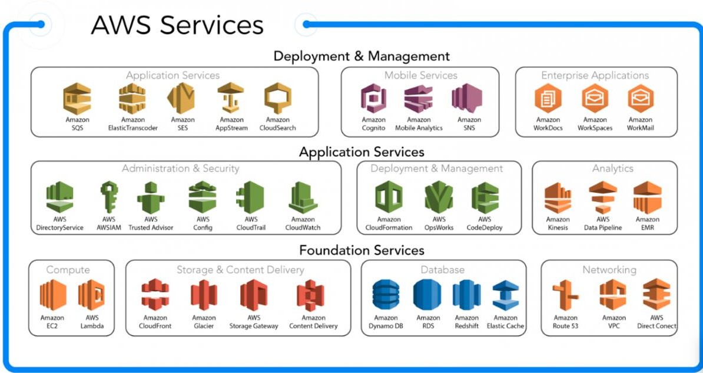
Hình 2. Các dịch vụ của AWS

Ưu điểm của AWS
Khả năng mở rộng linh hoạt (Scalability): Cho phép tự động mở rộng hoặc thu hẹp tài nguyên tùy theo tải công việc.
Tính sẵn sàng cao và độ tin cậy (High Availability & Reliability): AWS có hệ thống máy chủ phân bố toàn cầu với nhiều vùng khả dụng (Availability Zones).
Tối ưu chi phí: Mô hình thanh toán theo mức sử dụng thực tế (pay-as-you-go), giúp tiết kiệm chi phí đầu tư hạ tầng ban đầu.
Bảo mật mạnh mẽ: Hệ thống bảo mật đa lớp với khả năng mã hóa, kiểm soát truy cập và tuân thủ nhiều tiêu chuẩn bảo mật quốc tế.
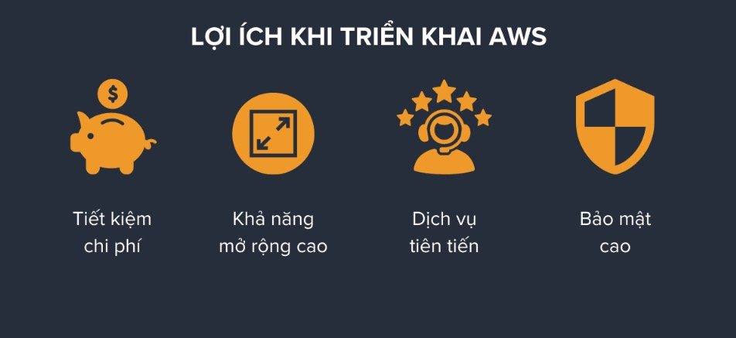

Hình 3. Lợi ích của AWS

Quy trình cài đặt và bắt đầu

Đăng ký và đăng nhập tài khoản AWS
Để sử dụng dịch vụ EC2, người dùng cần có tài khoản AWS:
- Truy cập trang web chính thức: https://aws.amazon.com
- Nhấn Create an AWS Account để đăng ký.
- Cung cấp đầy đủ thông tin cá nhân, phương thức thanh toán (thẻ VISA/Mastercard) và xác thực số điện thoại.
- Sau khi hoàn tất có thể truy cập tại Sau khi hoàn tất có thể truy cập tại AWS Management Console tại: https://console.aws.amazon.com

Khởi tạo một instance EC2 Bước 1: Truy cập dịch vụ EC2
- Từ AWS Console, chọn dịch vụ EC2 hoặc tìm kiếm “EC2” trong thanh tìm kiếm.

Bước 2: Tạo một instance mới
- Nhấn “Launch instance” để bắt đầu khởi tạo máy chủ ảo.
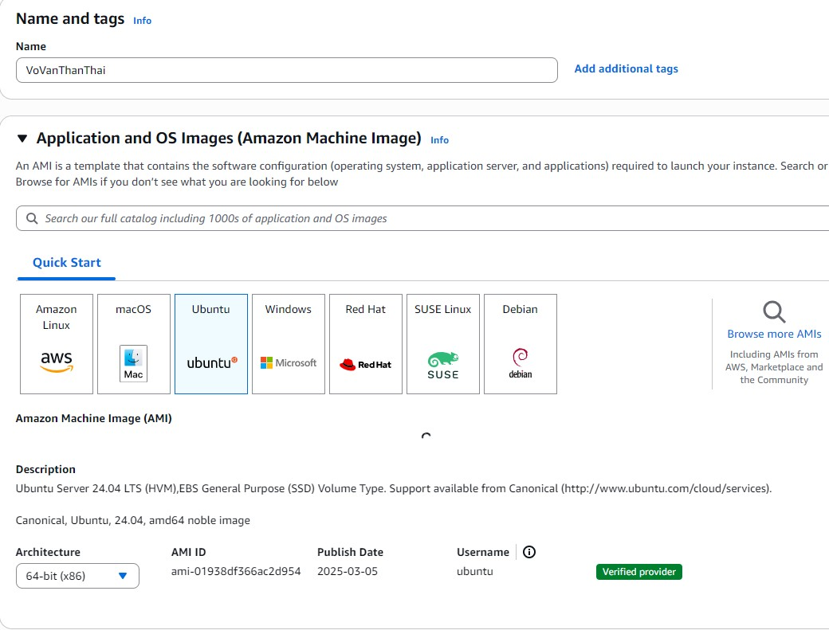

Hình 4. Chọn các option để tạo instance

Bước 3: Cấu hình instance
- Tên instance: Đặt tên theo mục đích sử dụng.
- Hệ điều hành (AMI - Amazon Machine Image): Chọn ví dụ như Amazon Linux 2, Ubuntu Server, hoặc Windows Server.
- Loại instance: Chọn loại phù hợp, ví dụ: t2.micro (miễn phí nếu còn trong Free Tier).
- Key pair (SSH): Tạo cặp khóa mới hoặc sử dụng khóa cũ để đăng nhập SSH sau này. File
.pem sẽ được tải về và dùng để kết nối.
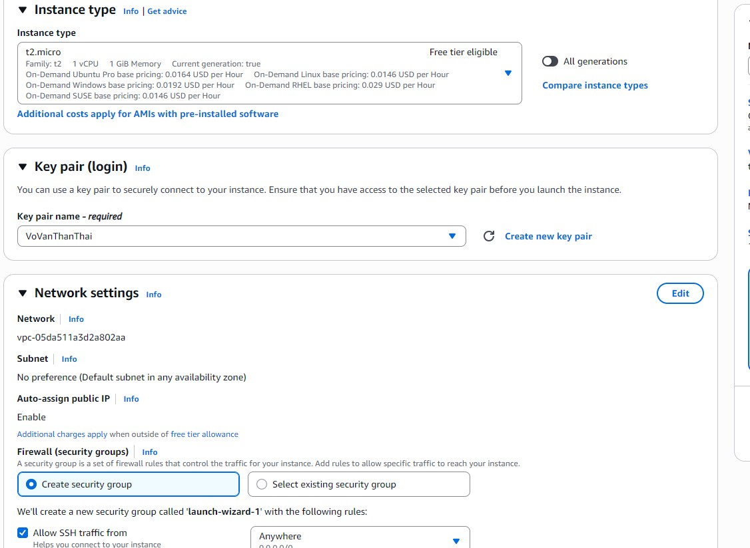

Hình 5: Tạo key pair và allow Firewall

Bước 4: Cấu hình mạng và bảo mật
- VPC/Subnet: Chọn mặc định hoặc tùy chỉnh theo nhu cầu.
- Security Group: Thiết lập firewall:
  - Cho phép cổng 22 (SSH) nếu dùng Linux.
  - Cho phép cổng 3389 (RDP) nếu dùng Windows.
  - Có thể mở thêm các cổng khác như 80 (HTTP), 443 (HTTPS), v.v.

Bước 5: Khởi tạo instance
- Nhấn Launch Instance để tiến hành khởi tạo.
- Sau vài phút, instance sẽ được tạo và xuất hiện trong danh sách.

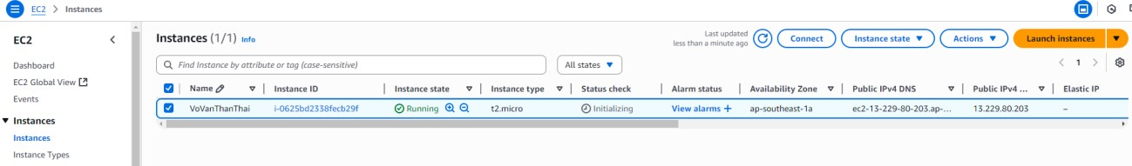
Hình 6. Các instance đã tạo và running

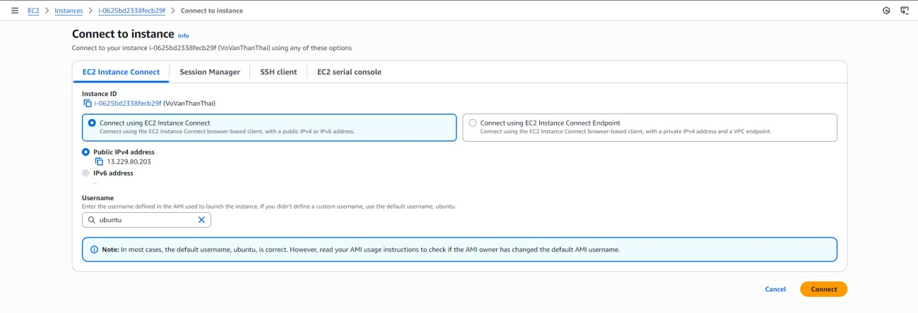
Hình 7: Kết nối tới instance và xem địa chỉ IP public
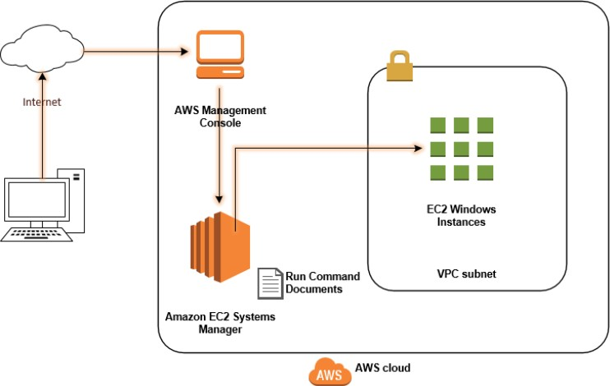
Hình 8. Quy trình tạo instance

2. Tầm quan trọng của AWS EC2
Amazon EC2 (Elastic Compute Cloud) là một trong những dịch vụ cốt lõi và quan trọng nhất trong hệ sinh thái của Amazon Web Services. EC2 đóng vai trò trung tâm trong việc cung cấp hạ tầng tính toán linh hoạt, có thể mở rộng nhanh chóng để phục vụ mọi loại ứng dụng – từ đơn giản đến phức tạp, từ dự án cá nhân đến hệ thống doanh nghiệp lớn.


Hình 9. AWS đóng vai trò trung tâm

2.1. Hạ tầng linh hoạt và dễ mở rộng
AWS EC2 cho phép người dùng dễ dàng tạo và quản lý các máy chủ ảo (instance) với nhiều cấu hình khác nhau. Người dùng có thể tùy ý thay đổi cấu hình CPU, RAM, dung lượng đĩa, hệ điều hành, hoặc thậm chí thay đổi vùng địa lý mà không ảnh hưởng đến ứng dụng. Điều này giúp doanh nghiệp hoặc cá nhân thích nghi nhanh với nhu cầu sử dụng thực tế, tránh tình trạng lãng phí tài nguyên.

2.2. Tối ưu chi phí và tài nguyên
Thay vì đầu tư mua sắm phần cứng đắt đỏ, người dùng có thể sử dụng EC2 theo mô hình "trả theo mức sử dụng" (pay-as-you-go), chỉ trả tiền cho tài nguyên thực sự dùng đến. Ngoài ra, AWS còn hỗ trợ các tùy chọn tiết kiệm như Reserved Instances, Spot Instances giúp tối ưu chi phí cho các nhu cầu dài hạn hoặc linh động.

2.3. Khả năng triển khai ứng dụng nhanh chóng
Với EC2, người dùng có thể triển khai một ứng dụng, trang web hoặc máy chủ trong vòng vài phút. Điều này giúp rút ngắn thời gian phát triển và thử nghiệm, hỗ trợ DevOps và các quy trình CI/CD hiện đại.

2.4. Tính sẵn sàng và độ tin cậy cao
AWS EC2 hoạt động trên một hệ thống hạ tầng toàn cầu với nhiều vùng khả dụng (Availability Zones), giúp đảm bảo khả năng hoạt động liên tục ngay cả khi một vùng gặp sự cố. Các tính năngnhư Load Balancer, Auto Scaling cũng giúp hệ thống ứng dụng duy trì hiệu năng ổn định và sẵn sàng phục vụ người dùng mọi lúc.

2.5. Tính hợp và mở rộng với các dịch vụ AWS khác
EC2 không hoạt động đơn lẻ mà được tích hợp chặt chẽ với các dịch vụ AWS khác như:
- Amazon S3 (lưu trữ),
- Amazon RDS (cơ sở dữ liệu),
- AWS CloudWatch (giám sát hệ thống),
- IAM (quản lý bảo mật), v.v.

2.6. Ứng dụng thực tiễn đa dạng
EC2 được sử dụng trong nhiều lĩnh vực như:
- Triển khai web server, ứng dụng backend
- Phân tích dữ liệu lớn (Big Data)
- Chạy các tác vụ AI/ML
- Tạo môi trường thử nghiệm, học tập, mô phỏng hệ thống mạng
- Hosting game server, chatbot, API
- Tự động hóa DevOps và CI/CD:
Dùng EC2 làm server Jenkins, GitLab Runner hoặc các tool CI/CD để build, test, deploy ứng dụng liên tục.
- Chạy hệ thống ERP, CRM:
Ví dụ triển khai Odoo, SAP hoặc các hệ thống quản lý doanh nghiệp lớn và nhỏ.



Hình 10. AWS đa dạng

Thông qua chương 1, nhóm đã nắm được nền tảng kiến thức cơ bản về AWS và dịch vụ EC2, bao gồm cách thức hoạt động, lợi ích, và lý do tại sao nó lại được ưa chuộng trong việc triển khai các hệ thống web và ứng dụng hiện đại. Những nội dung này sẽ là tiền đề quan trọng để nhóm tiến hành các bước triển khai thực tế trong các chương tiếp theo.

CHƯƠNG 2. CƠ SỞ LÝ THUYẾT
Chương này sẽ trình bày các cơ sở lý thuyết hỗ trợ cho việc triển khai hệ thống trên AWS EC2. Nội dung bao gồm mục tiêu và phương pháp nghiên cứu, khái niệm về điện toán đám mây, các dịch vụ chính trong EC2, và cách lựa chọn nhóm dịch vụ phù hợp. Đây là phần giúp làm rõ nền tảng học thuật và định hướng kỹ thuật cho toàn bộ quá trình thực hiện.

1.1. Mục tiêu nghiên cứu
Mục tiêu của đề tài là tìm hiểu, cài đặt và triển khai một hệ thống máy chủ ảo sử dụng dịch vụ Amazon EC2 thuộc nền tảng AWS. Thông qua đó, đề tài hướng đến việc:
    - Hiểu rõ kiến trúc hoạt động và nguyên lý của điện toán đám mây.
    - Nắm bắt cách thức khởi tạo, cấu hình và vận hành một EC2 instance.
    - Thực hành triển khai ứng dụng hoặc dịch vụ cơ bản trên môi trường EC2.
    - Đánh giá hiệu quả và tiềm năng ứng dụng thực tế của AWS EC2 trong học tập, nghiên cứu và doanh nghiệp.

1.2. Phương pháp nghiên cứu
    - EC2 cho phép lưu trữ và chia sẻ môi trường nghiên cứu để đảm bảo khả năng tái tạo (reproducibility) của các thí nghiệm.

Phương pháp:
Lưu trữ toàn bộ môi trường nghiên cứu (bao gồm hệ điều hành, phần mềm, và dữ liệu) dưới dạng Amazon Machine Image (AMI) để chia sẻ với các nhóm nghiên cứu khác.
Sử dụng NICE DCV, một giao thức hiển thị từ xa hiệu năng cao, để truy cập giao diện đồ họa từ xa hổ trợ các công cụ trực hóa dữ diệu từ xa, hỗ trợ các công cụ trực quan hóa dữ liệu. https://aws.amazon.com/blogs/publicsector/five-ways-use-aws-research- starting-now/

Tận dụng AWS Global Data Egress Waiver để chia sẻ dữ liệu nghiên cứu mà không mất phí truyền dữ liệu.
    - Ứng dụng: Đảm bảo tính minh bạch và tái tạo trong các lĩnh vực như khoa học dữ liệu, y học chính xác, hoặc nghiên cứu đa ngành.

Tối ưu hóa chi phí và quản lý tài nguyên
    - Mô tả: Các nhà nghiên cứu sử dụng các chiến lược tối ưu hóa chi phí để tận dụng EC2 hiệu quả trong ngân sách hạn chế.

Phương pháp:
Sử dụng AWS Free Tier hoặc AWS Cloud Credit for Research để truy cập EC2 miễn phí hoặc với chi phí thấp cho các dự án nghiên cứu.
Áp dụng Spot Instances để chạy các workload không liên tục với chi phí thấp hơn.
Sử dụng AWS Trusted Advisor và CloudWatch để giám sát và tối ưu hóa hiệu suất, đồng thời giảm chi phí bằng cách tự động tắt các instance không sử dụng. Triển khai các cơ chế tự động hóa như AWS Auto Scaling để điều chỉnh tài nguyên dựa trên nhu cầu thực tế.
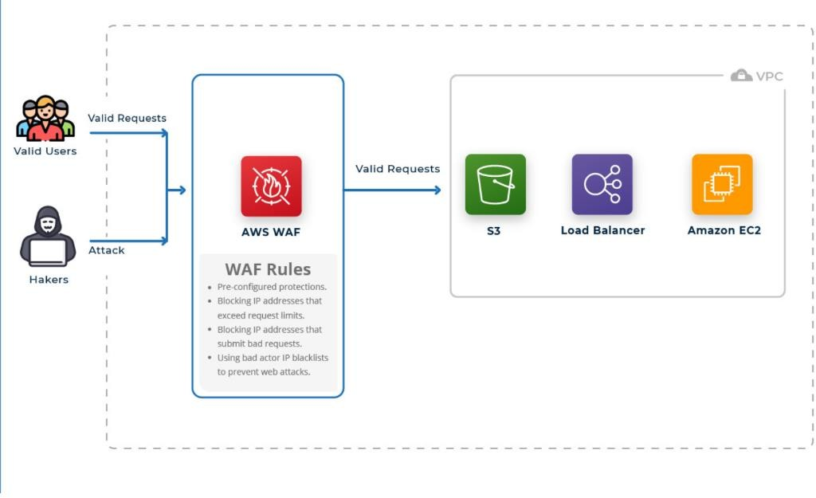
Hình 11. Phương pháp bảo mật của AWS

1.3. Tổng quan về Điện toán đám mây (Cloud Computing)
Điện toán đám mây là một mô hình cung cấp tài nguyên công nghệ thông tin như máy chủ, lưu trữ, cơ sở dữ liệu, phần mềm và các dịch vụ khác qua Internet. Thay vì đầu tư phần cứng đắt đỏ, người dùng có thể sử dụng tài nguyên dưới dạng "dịch vụ", có thể mở rộng linh hoạt, truy cập từ bất kỳ đâu.

Ba mô hình dịch vụ chính:
    - IaaS (Infrastructure as a Service): Cung cấp hạ tầng phần cứng ảo, ví dụ: máy ảo, lưu trữ, mạng (Compute Engine).
    - PaaS (Platform as a Service): Cung cấp nền tảng triển khai ứng dụng, không cần quản lý hạ tầng (App Engine).
    - SaaS (Software as a Service): Cung cấp phần mềm hoàn chỉnh (Gmail, Google Docs).

1.4. Giới thiệu về AWS EC2
Amazon EC2 (Elastic Compute Cloud) là một trong những dịch vụ hạ tầng (IaaS) quan trọng nhất của AWS. Nó cho phép người dùng khởi tạo và vận hành các máy chủ ảo (instance) trên nền tảng đám mây với độ linh hoạt và khả năng mở rộng cao.

Đóng góp nổi bật:
    - Tối ưu hóa tài nguyên: Giúp doanh nghiệp giảm chi phí đầu tư hạ tầng, chỉ chi trả cho những gì sử dụng.
    - Thúc đẩy chuyển đổi số: Là nền tảng để các công ty khởi nghiệp và tập đoàn lớn nhanh chóng triển khai ứng dụng.
    - Khả năng mở rộng toàn cầu: EC2 được triển khai tại hàng chục trung tâm dữ liệu trên toàn thế giới, phục vụ hàng triệu khách hàng.
    - Hỗ trợ nghiên cứu và giáo dục: AWS cung cấp nhiều chương trình tài trợ EC2 cho sinh viên, nhà nghiên cứu, giúp mở rộng cơ hội học tập và đổi mới.

1.5. Các nhóm dịch vụ chính trong AWS EC2
Bảng 1: Lợi ích và mô tả dịch vụ EC2
Lợi Ích | Mô Tả
Linh hoạt và tùy biến cao | Người dùng có thể chọn cấu hình phù hợp với nhu cầu sử dụng: từ instance nhỏ nhẹ đến máy chủ mạnh mẽ phục vụ tính toán hiệu năng cao.
Tự động mở rộng (scaling) | EC2 hỗ trợ mở rộng/dừng instance tự động theo tải, giúp tối ưu hiệu suất và chi phí.
Triển khai nhanh chóng | Chỉ mất vài phút để tạo một instance mới và bắt đầu sử dụng.
Tính sẵn sàng cao | Với hạ tầng toàn cầu, EC2 đảm bảo hệ thống luôn hoạt động ổn định ngay cả khi một vùng bị gián đoạn.
Tích hợp với các dịch vụ AWS khác | Dễ dàng kết nối với S3 (lưu trữ), RDS (cơ sở dữ liệu), IAM (quản lý truy cập), CloudWatch (giám sát), v.v.

EC2 cho phép người dùng lựa chọn cấu hình phần cứng và phần mềm phù hợp với từng nhu cầu cụ thể, từ các instance nhẹ nhàng phục vụ mục đích học tập đến những máy chủ mạnh mẽ dùng cho tính toán hiệu năng cao (High Performance Computing - HPC). Người dùng cũng có thể chọn hệ điều hành, lưu trữ, mạng và các cài đặt khác theo ý muốn.

Bảng 2: So sánh với các Cloud khác
Tiêu chí | EC2 (AWS) | Azure vm | Google Compute Engine | Alibaba ECS
Nhà cung cấp | Amazon Web Services | Microsoft Azure | Google Cloud Platform | Alibaba Cloud
Mục đích | Cung cấp máy chủ ảo linh hoạt, dễ mở rộng | Máy ảo đám mây hỗ trợ nhiều hệ điều hành | Máy ảo đám mây dễ tuỳ biến | Máy ảo cho thị trường Trung Quốc và quốc tế
Tùy chỉnh cấu hình(CPU/RAM) | Có thể tùy chọn linh hoạt | Có thể tùy chọn | Có thể tùy chọn | Có thể tùy chọn
Tự động mở rộng(Auto Scalling) | Có hỗ trợ tự động mở rộng | Có hỗ trợ mở rộng theo nhóm | Có hỗ trợ tự động mở rộng | Có hỗ trợ
Sao lưu máy ảo(Snapshot/Image) | Hỗ trợ AMI để sao lưu | Hỗ trợ | Hỗ trợ | Hỗ trợ
Khởi tạo từ mẫu máy | Hỗ trợ | Hỗ trợ | Hỗ trợ | Hỗ trợ
Cân bằng tải tích hợp | Có nhiều loại cân bằng tải | Có tích hợp | Có tích hợp | Có tích hợp
Hình thức thanh toán | Trả phí theo thời gian sử dụng (giây, giờ) | Trả phí theo thời gian sử dụng | Trả phí theo thời gian sử dụng | Trả phí theo thời gian sử dụng
Hệ điều hành hỗ trợ | Hỗ trợ Windows, Linux, nhiều bản phân phối | Hỗ trợ đa dạng hệ điều hành | Hỗ trợ đa dạng hệ điều hành | Hỗ trợ đa dạng hệ điều hành

1.6. Lợi ích khi sử dụng AWS EC2
Amazon EC2 (Elastic Compute Cloud) là một trong những dịch vụ hạ tầng linh hoạt và phổ biến nhất của AWS. Việc sử dụng EC2 mang lại nhiều lợi ích thiết thực cho cả cá nhân, tổ chức và doanh nghiệp:

Linh hoạt và tùy biến cao
Người dùng có thể tự do lựa chọn:
    - Cấu hình máy chủ ảo (CPU, RAM, ổ đĩa)
    - Hệ điều hành (Linux, Windows, Ubuntu, v.v.)
    - Vùng địa lý triển khai (Region/Availability Zone)
    - Loại lưu trữ (SSD, HDD)
Phù hợp với mọi mục đích từ ứng dụng nhẹ đến các tác vụ xử lý nặng như AI, big data.

Khả năng mở rộng theo nhu cầu
    - Hỗ trợ Auto Scaling: Tự động tăng/giảm số lượng EC2 instance khi lưu lượng thay đổi.
    - Tích hợp với Elastic Load Balancing: Phân phối tải giữa các instance, đảm bảo hiệu suất cao và ổn định.
Đáp ứng tốt cho các ứng dụng có lượng truy cập biến động theo thời điểm.

Tiết kiệm chi phí
    - Mô hình pay-as-you-go: Chỉ trả tiền cho tài nguyên đã dùng.
    - Có các lựa chọn tiết kiệm:
      - Spot Instances: Chi phí thấp cho tác vụ không yêu cầu liên tục.
      - Reserved Instances: Tiết kiệm tới 75% khi cam kết sử dụng dài hạn. Giúp giảm đáng kể chi phí hạ tầng so với mô hình máy chủ vật lý truyền thống.

Dễ dàng triển khai và quản lý
    - Tạo máy chủ EC2 chỉ với vài thao tác qua AWS Console hoặc dòng lệnh.
    - Có thể khởi tạo từ Amazon Machine Image (AMI) để nhanh chóng triển khai hệ thống mẫu.
    - Quản lý từ xa bằng SSH hoặc RDP (Windows).
Rút ngắn thời gian triển khai ứng dụng hoặc môi trường thử nghiệm.

Tính sẵn sàng và độ tin cậy cao
    - AWS có hàng chục trung tâm dữ liệu (Availability Zones) toàn cầu.
    - EC2 đảm bảo uptime cao, hạ tầng dự phòng và hỗ trợ failover. Đảm bảo dịch vụ hoạt động ổn định, liên tục ngay cả khi có sự cố vùng.

Bảo mật mạnh mẽ
    - Quản lý truy cập thông qua IAM (Identity and Access Management).
    - Thiết lập tường lửa tùy chỉnh với Security Groups.
    - Hỗ trợ mã hóa dữ liệu, chứng chỉ SSL, và giám sát qua CloudWatch. Bảo vệ tài nguyên EC2 khỏi tấn công và truy cập trái phép.

Dễ tích hợp với các dịch vụ AWS khác
EC2 hoạt động chặt chẽ với:
    - Amazon S3 (lưu trữ)
    - Amazon RDS (cơ sở dữ liệu)
    - Amazon VPC (mạng riêng)
    - CloudWatch (giám sát hệ thống)
    - Route 53 (DNS)
Giúp xây dựng hệ thống ứng dụng đám mây toàn diện, đồng bộ và chuyên nghiệp.

Phù hợp với mọi đối tượng
    - Cá nhân, sinh viên: Học tập, thử nghiệm, mô phỏng hệ thống.
    - Start-up: Triển khai sản phẩm MVP nhanh chóng.
    - Doanh nghiệp: Chạy ứng dụng, website, hệ thống backend quy mô lớn.

1.7. Triển khai web tĩnh trên apache
Cài đặt Apache HTTP Server trên Amazon Linux 2023
Khởi động dịch vụ HTTP
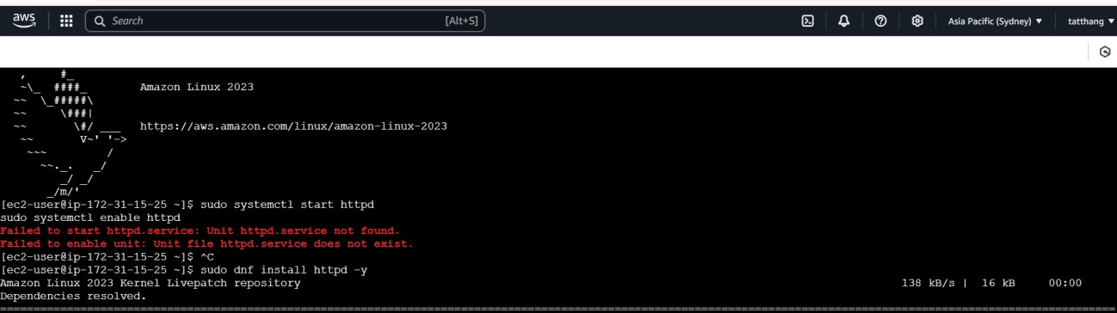
Hình 12. Start dịch vụ http

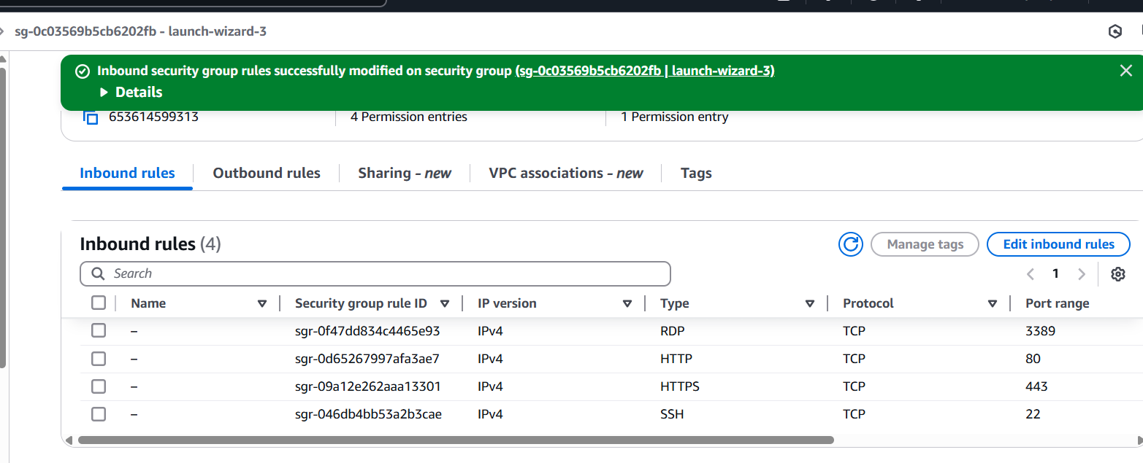
Cấu hình Security Group (mở port 80, 443, 22)
Hình13. Rule inbound

Cấu hình quyền cho user ec2
Hình 14. Chuyển quyền cho user ec2

Upload website files qua SFTP
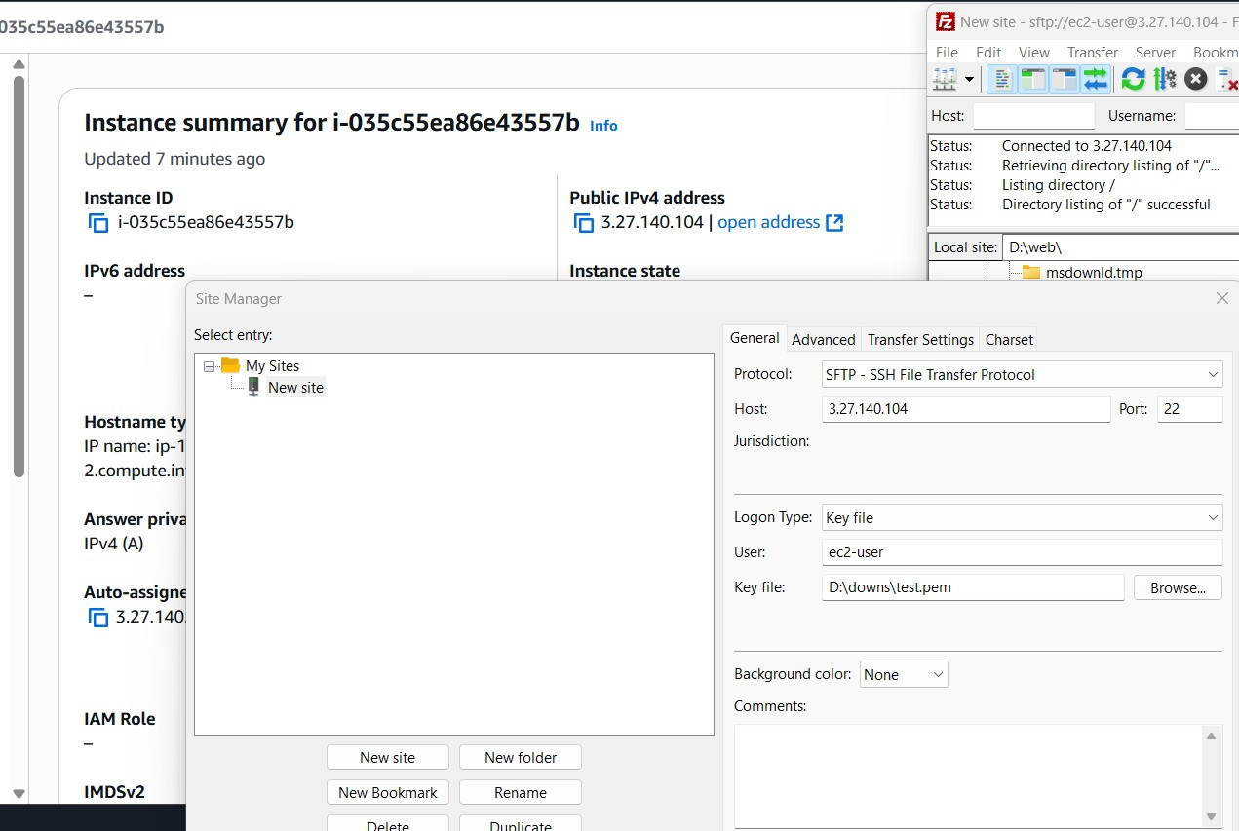
Hình 15. Nhập các thông tin kết nối với sftp

Kết nối SFTP thành công và upload các file
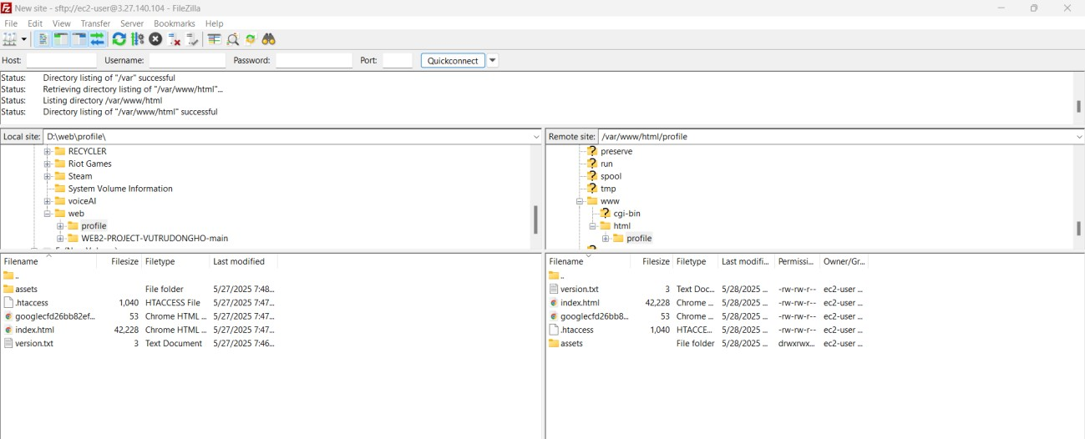
Hình 16. Cấu hình thư mục
Cấu hình quyền truy cập cho Apache

Hình 17. Cấu hình owner Apache

Website hoạt động hoàn hảo trên browser
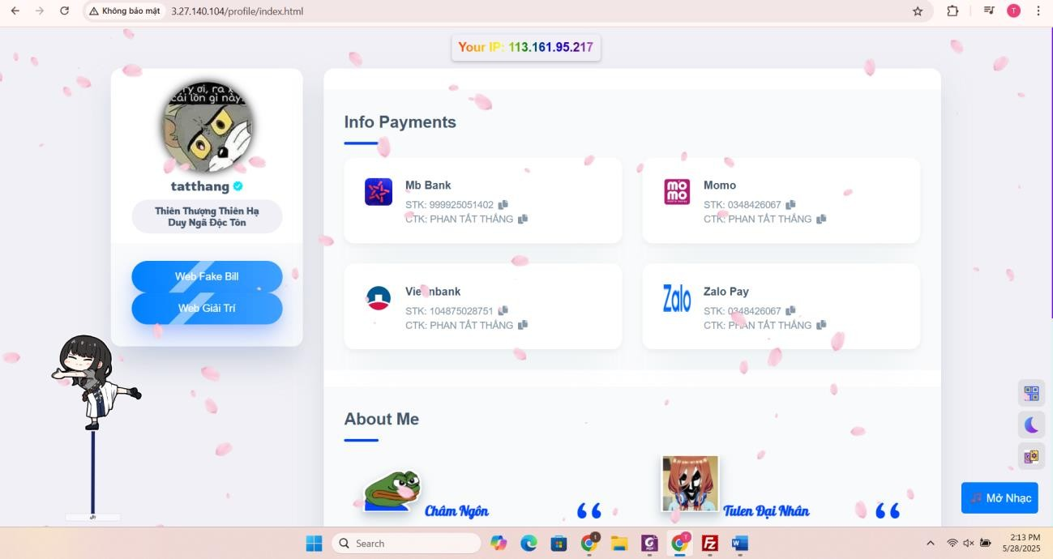
Hình 18. Upload Web thành công
Sau khi hoàn tất chương 2, nhóm đã hệ thống lại được các khái niệm và kiến thức lý thuyết liên quan đến nền tảng AWS EC2 cũng như mô hình điện toán đám mây. Những lý luận này sẽ giúp nhóm đưa ra quyết định phù hợp hơn khi triển khai hệ thống trong môi trường cloud ở các chương tiếp theo.

CHƯƠNG 3. TRIỂN KHAI DỊCH VỤ GIA TĂNG TRÊN CLOUD PLATFORM

Ở chương này, nhóm sẽ tiến hành triển khai các dịch vụ web trên nền tảng cloud, cụ thể là trên máy chủ EC2 của AWS. Các bước bao gồm cấu hình quyền truy cập, truyền file web, cài đặt MariaDB, cấu hình cơ sở dữ liệu, kết nối database và cuối cùng là triển khai website hoàn chỉnh kèm theo kiểm tra chức năng buôn bán.

1. Cấp quyền đọc ghi cho ec2: user
Hình 19. Cấp quyền đọc cho ec2: user
Tạo liên kết symbolic để Apache tự động khởi động khi boot
Thay đổi quyền sở hữu thư mục web về user ec2-user
Cấp quyền 755 cho thư mục web (cho phép đọc/ghi/thực thi)

2. Kết nối thông qua sftp để truyền file web

Cấu hình kết nối SFTP đến server 18.246.228.204 qua port 22

Sử dụng key file "4869.pem" để xác thực với user "ec2-user"
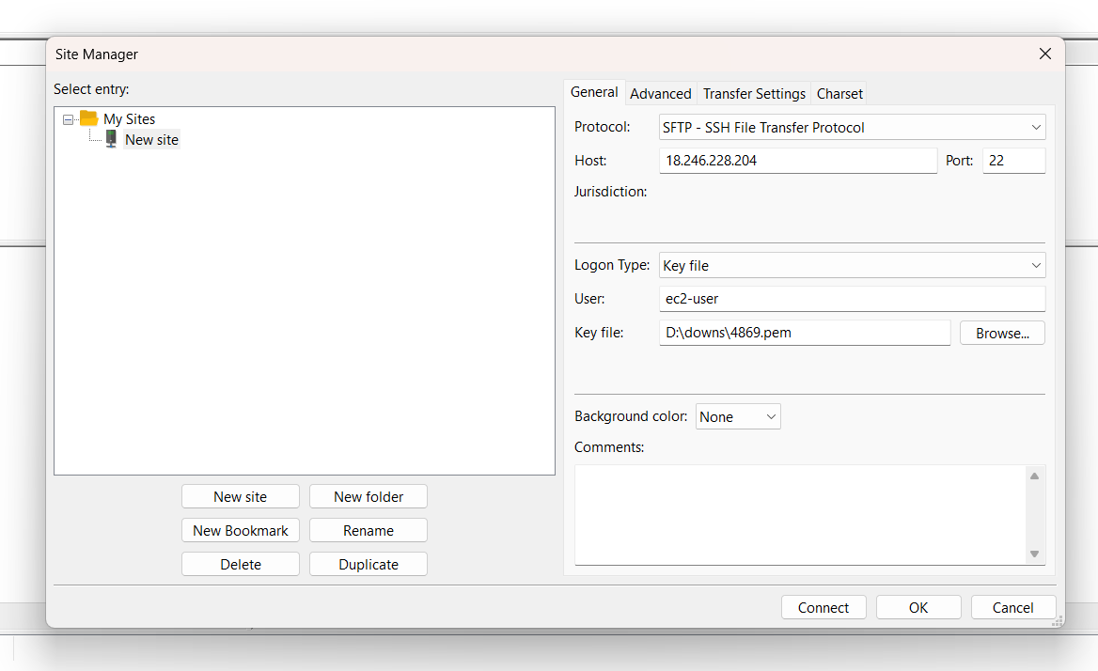

Hình 20. Kết nối SFTP

3. Kéo file web động vào đường dẫn /var/html/www, ở đây sẽ có thêm 1 file index nữa để cho người dùng lựa chọn loại web cần truy cập (profile web tĩnh, dongho web động)
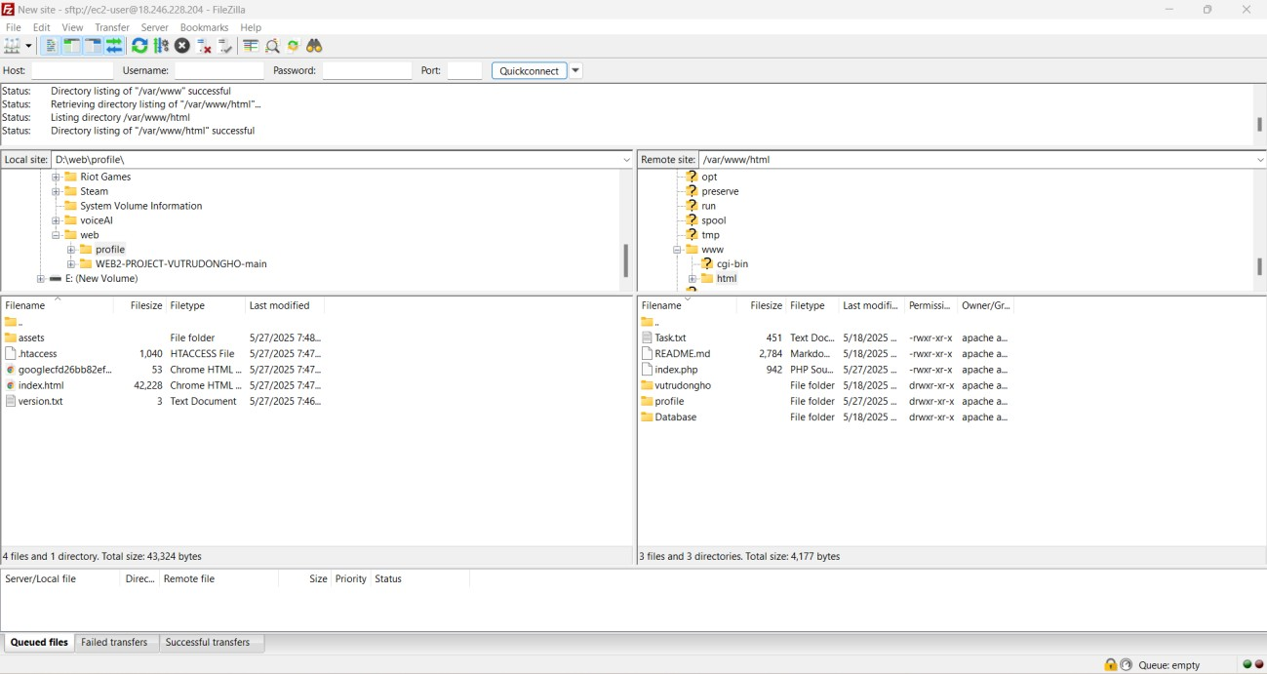

Hình 21. File web động

4. Cấp lại quyền đọc ghi cho apache

Hình 22. Cấp quyền đọc ghi cho Apache

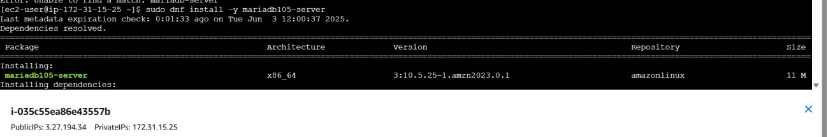
5. Cài đặt mariadb-server



Hình 23. Mariadb-server

Lựa chọn Mariadb-server vì:
Miễn phí hoàn toàn (không như Oracle, SQL Server)
Tương thích MySQL (dễ chuyển đổi)
Hiệu suất cao hơn MySQL trong nhiều trường hợp
Bảo mật tốt hơn MySQL
Cộng đồng mở và phát triển nhanh

6. Cho chạy mariadb và cho phép tự khởi động khi mở máy
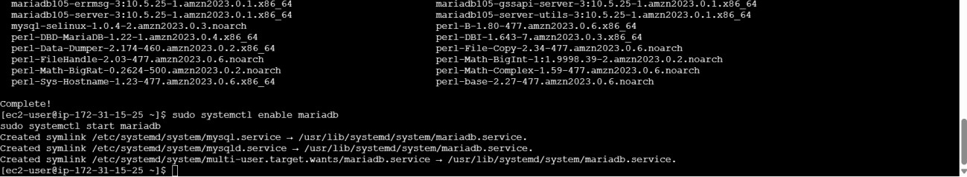

Hình 24. Chạy Mariadb
Đã cài đặt xong MariaDB và các gói phụ thuộc
Đang bật tự động khởi động MariaDB khi boot máy
Đang khởi động dịch vụ MariaDB ngay lập tức
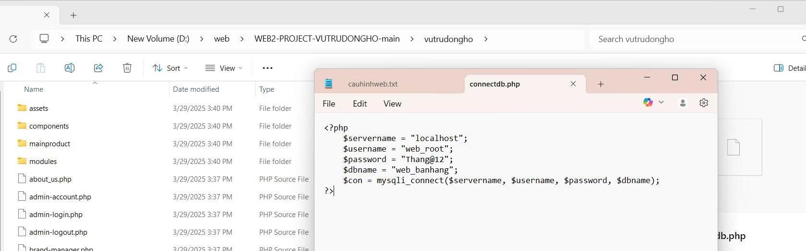

Hình 25. Thông tin kết nối mariadb

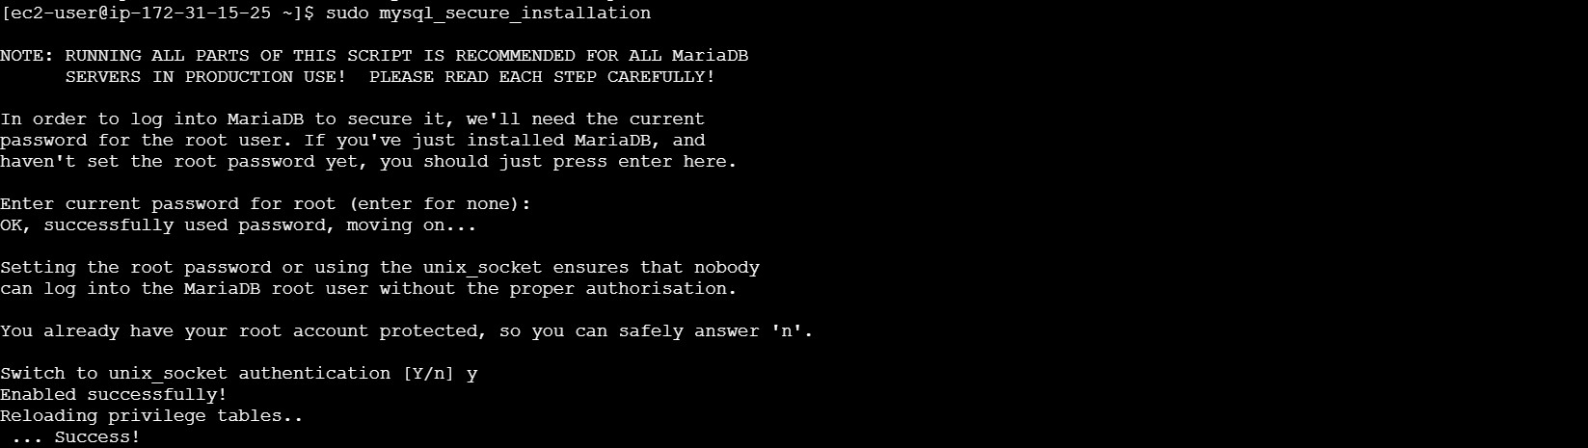
7. Cấu hình cơ bản mariadb
Hình 26. Cấu hình mariadb

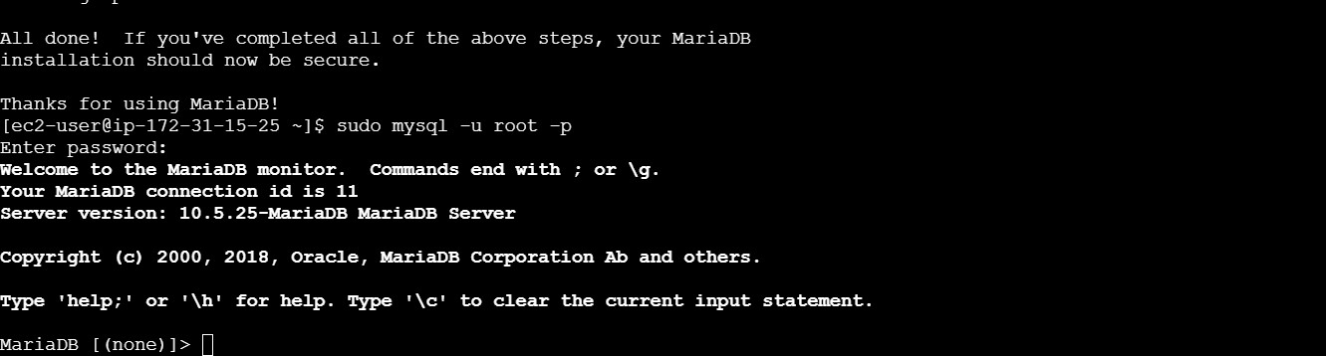
8. Đăng nhập vào mariadb
Hình 27. Log in mariadb

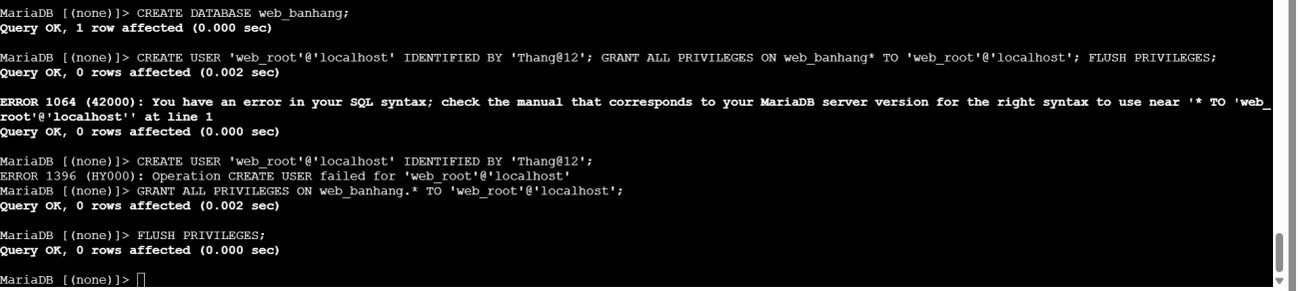
9. Tạo các thông tin kết nối database

Hình 28. Tạo thông tin kết nối database

Các bảng trong db

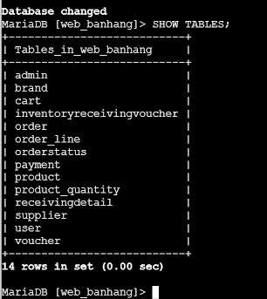
Hình 29. Bảng trong database

Các key chính phụ
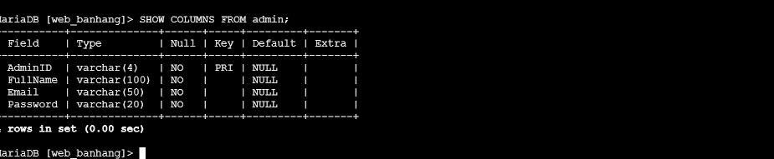
Hình 30. Key chính phụ trong database

Nội dung của bảng
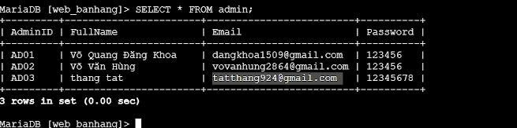
Hình 31. Nội dung của bảng

10. Import cơ sở dữ liệu đã có

Hình 32. Import dữ liệu đã có

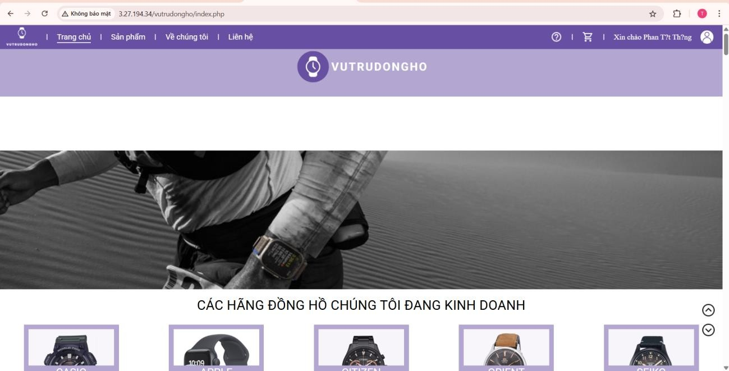
11. Deploy web thành công

Hình 33. Website đã được deploy

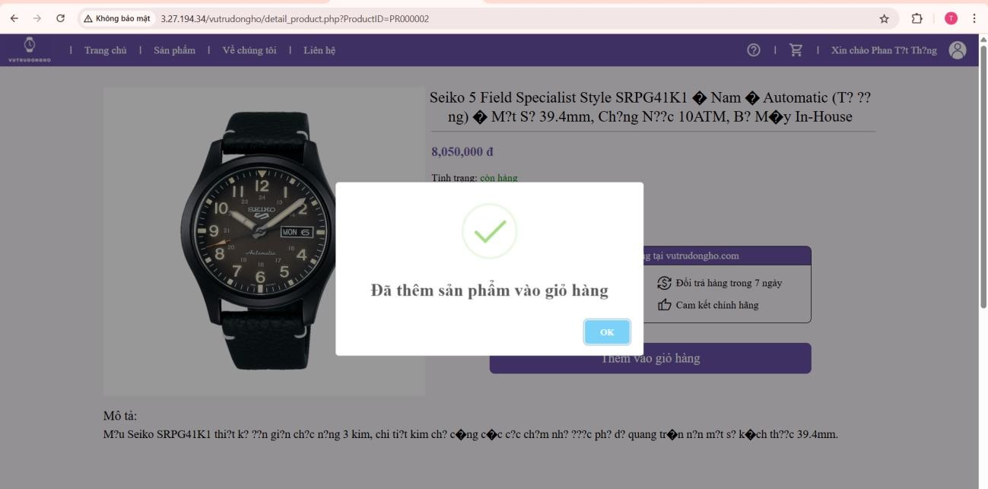
12. Test chức năng buôn bán

Hình 34. Thêm vào giỏ hàng
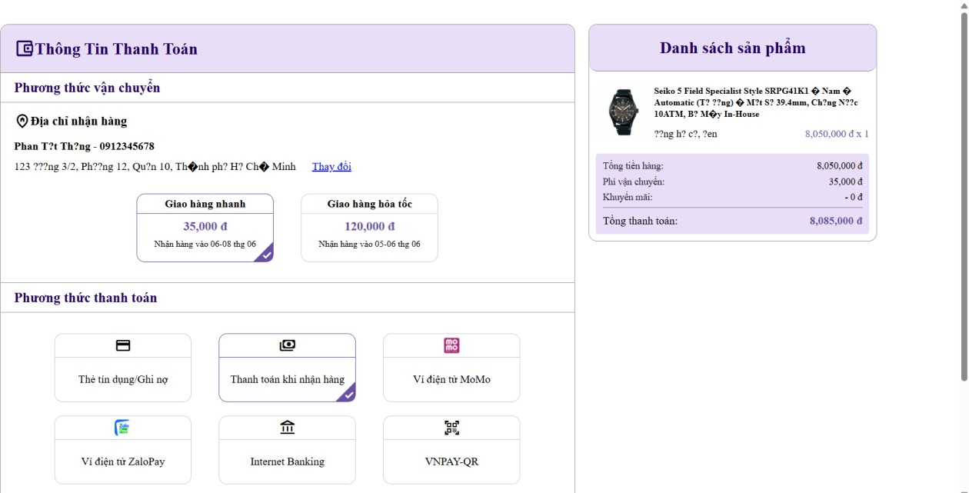
Hình 35. Thanh toán

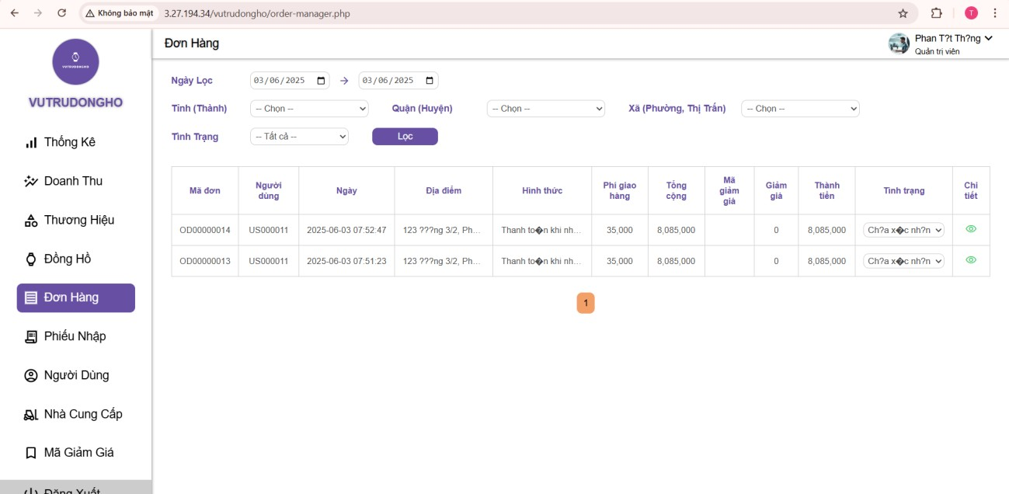
Test bên trang admin

Hình 36. Admin page
Sau khi đã hoàn tất việc triển khai website và kiểm tra chức năng buôn bán trên nền tảng cloud trong chương 3, việc đảm bảo an toàn dữ liệu và khả năng khôi phục khi có sự cố là bước tiếp theo không thể thiếu. Chính vì vậy, chương 4 sẽ tập trung vào các giải pháp backup và restore dữ liệu để duy trì tính liên tục và ổn định cho hệ thống.

CHƯƠNG 4. BACKUP VÀ RESTORE DỮ LIỆU TRÊN CLOUD PLATFORM
Trong chương này, nhóm sẽ thực hiện các bước sao lưu (backup) và khôi phục (restore) dữ liệu trên nền tảng điện toán đám mây AWS nhằm đảm bảo an toàn dữ liệu và giảm thiểu rủi ro khi hệ thống gặp sự cố. Các phương pháp được áp dụng bao gồm backup thủ công, tự động thông qua terminal, giao diện AWS Backup và khôi phục từng phần hoặc toàn bộ hệ thống, bao gồm cả web tĩnh, web động và cơ sở dữ liệu. Ngoài ra, nhóm cũng sẽ thực hiện thiết lập cronjob để tự động hóa quá trình backup định kỳ mỗi ngày.

1. Backup thông qua giao diện terminal

1.1. Tạo thư mục cần lưu trữ backup
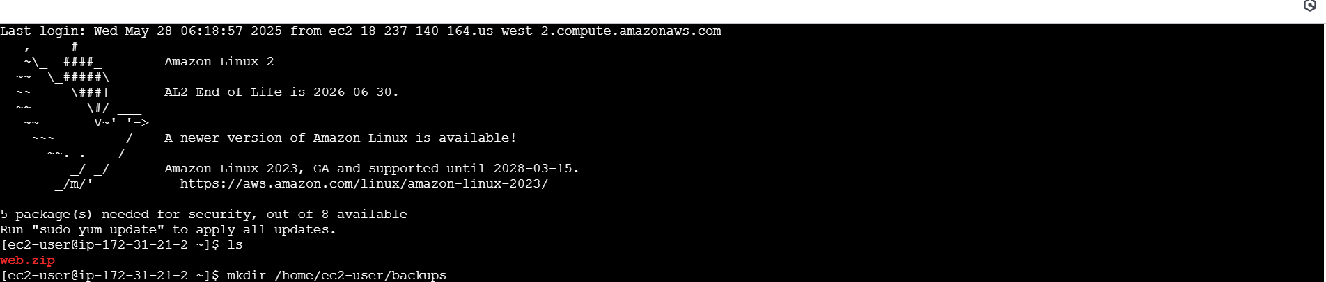
Hình 37. Tạo thư mục
Thư mục backups nằm ở /home/ec2~user/backups

1.2. backup web tĩnh, web động và cơ sở dữ liệu
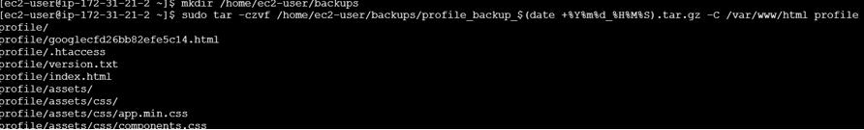
Hình 38. Web tĩnh
Lệnh quan trọng:
mkdir /home/ec2-user/backups = tạo thư mục backup
sudo tar -czvf = tạo file nén với timestamp
profile_backup_20231027_103045.tar.gz = tên file có ngày giờ

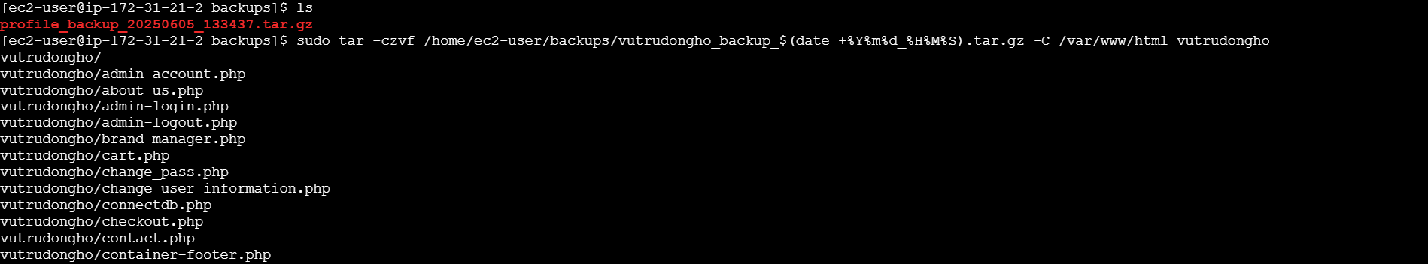
Hình 39. Web động

Đang backup ứng dụng web vutrudongho từ thư mục /var/www/html
Tạo file nén .tar.gz với timestamp trong thư mục backups
Hình 40. Cơ sở dữ liệu
Đang backup cơ sở dữ liệu web_banhang bằng lệnh mysqldump
Tạo file .sql chứa toàn bộ dữ liệu và cấu trúc database
Lệnh quan trọng:
mysqldump -u web_root -p'Thang@12' web_banhang = xuất database
File backup: web_banhang_backup_20250605_133630.sql

Backup thông qua AWS_Backup
Backup theo lịch trình

2.1. Tạo 1 Vault mới
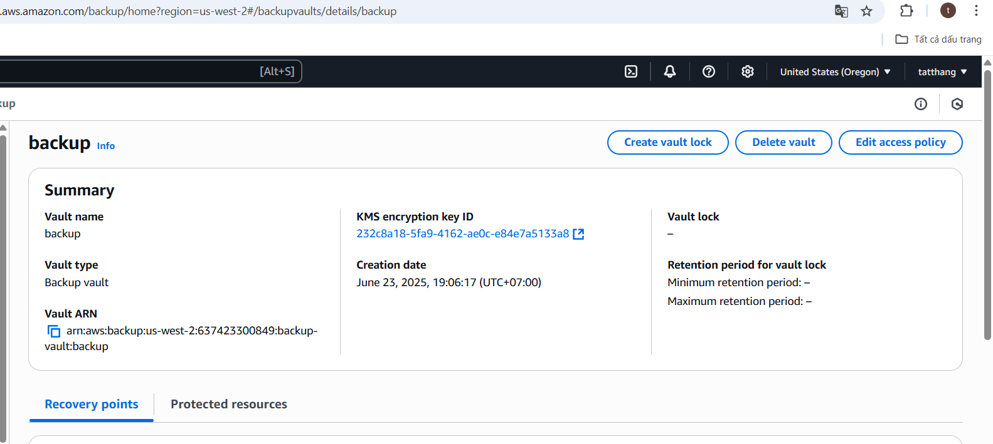
Hình 41. Các backup sẽ được lưu vào 1 vault

2.2. Tạo 1 backup_plan theo lịch trình
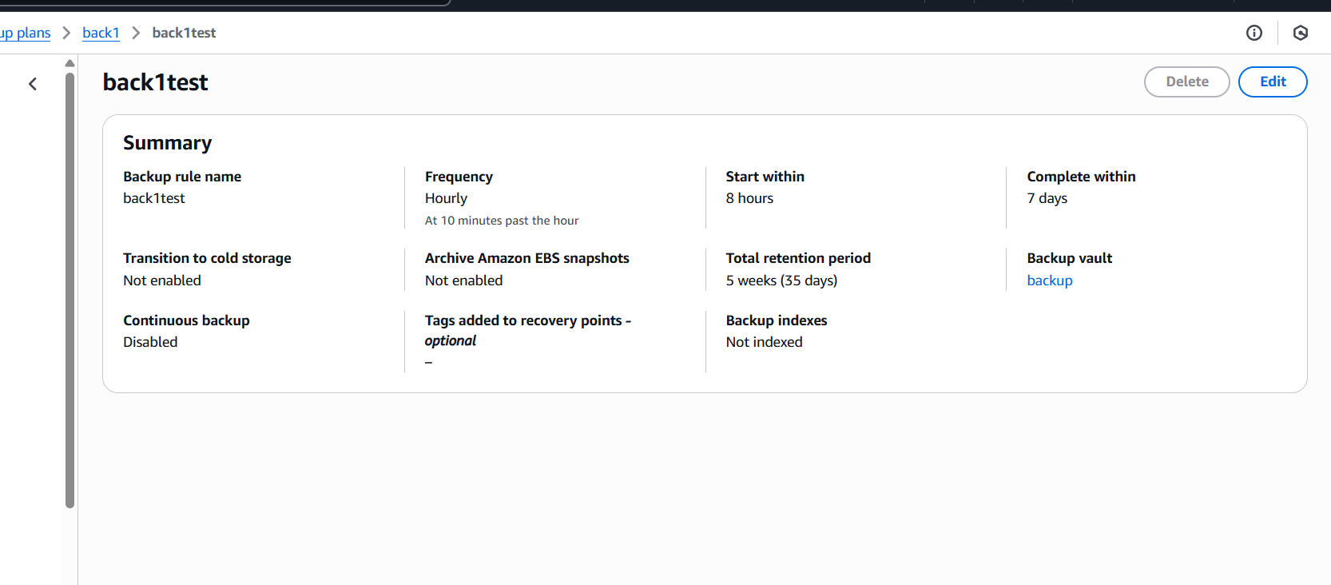
Hình 42. Tạo Backup
Cấu hình quy tắc backup tự động tên "back1test"
Backup hàng giờ, bắt đầu trong 8 giờ, hoàn thành trong 7 ngày
Lưu trữ dữ liệu trong 5 tuần (35 ngày)
Lưu vào kho backup tên "backup"

2.3. Tạo assign resource để chọn tác vụ cần backup
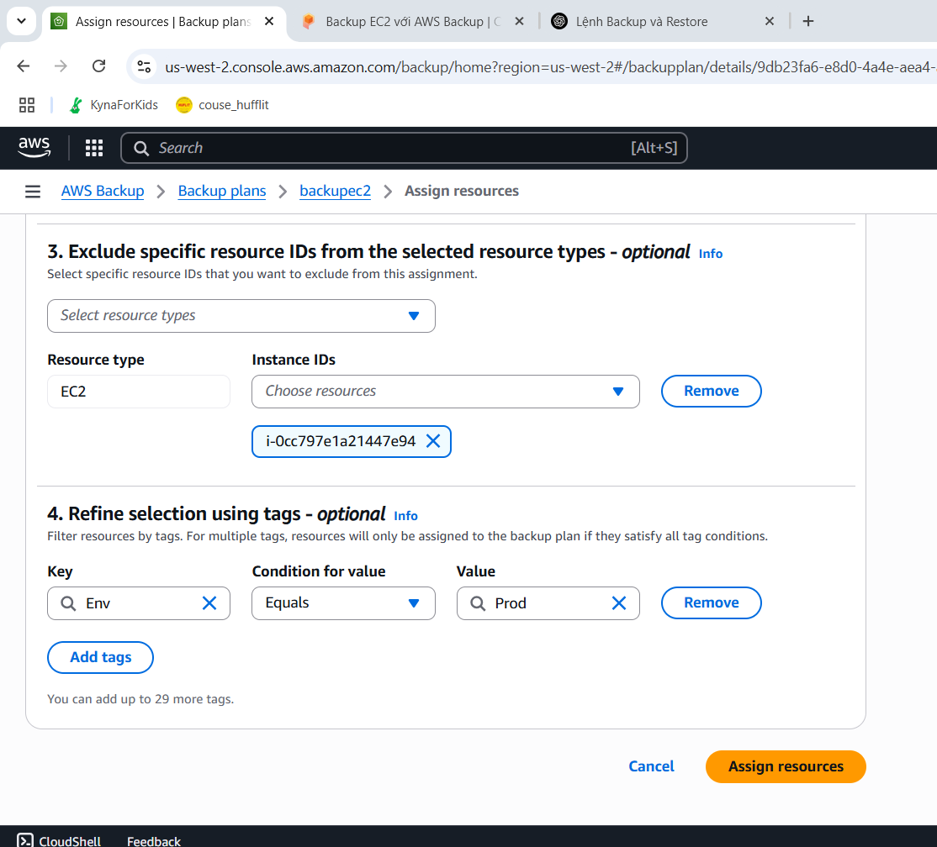
Hình 43. Tạo assign resources

2.4. Chờ đợi để xem kết quả backup
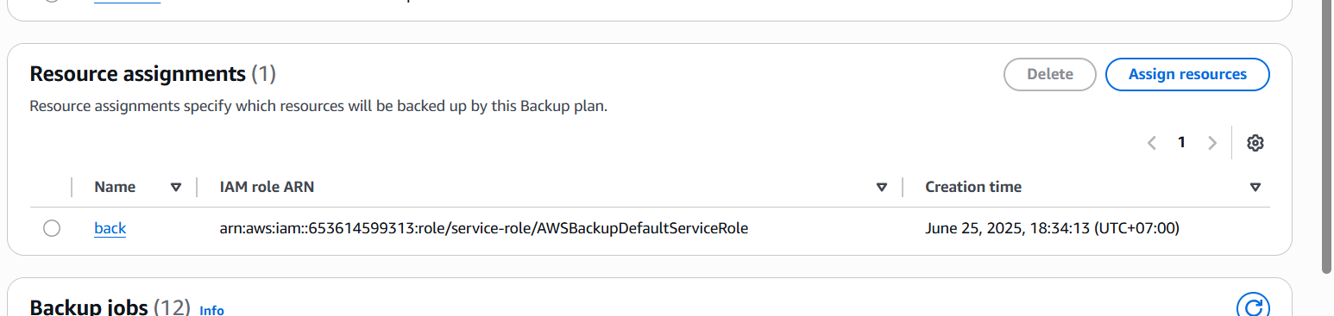
Hình 44. Chờ kết quả

2.5. Kết quả được hiển thị
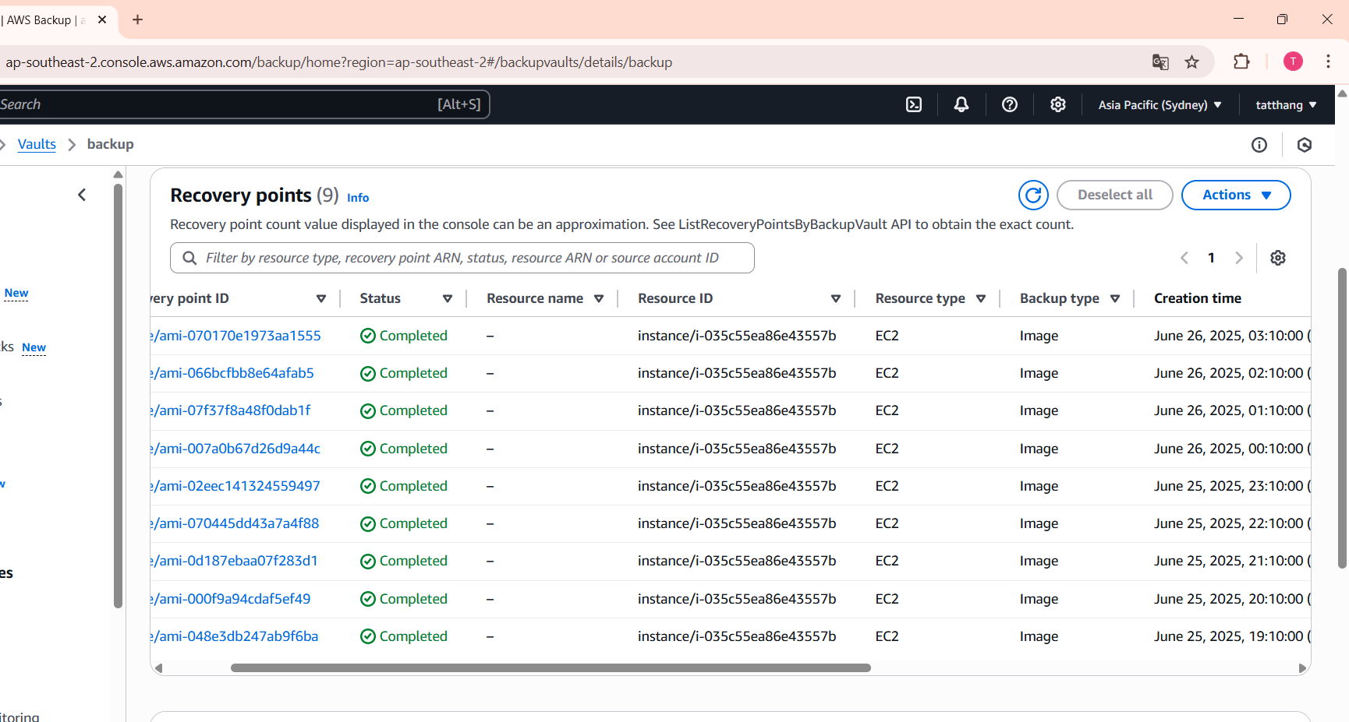
Hình 45. Đã thành công
Có 9 điểm khôi phục để restore hệ thống nếu cần
Backup toàn bộ EC2 instance thay vì chỉ dữ liệu

Backup bằng thủ công

3.1. Chọn on_demend backup và chọn instance cần để back
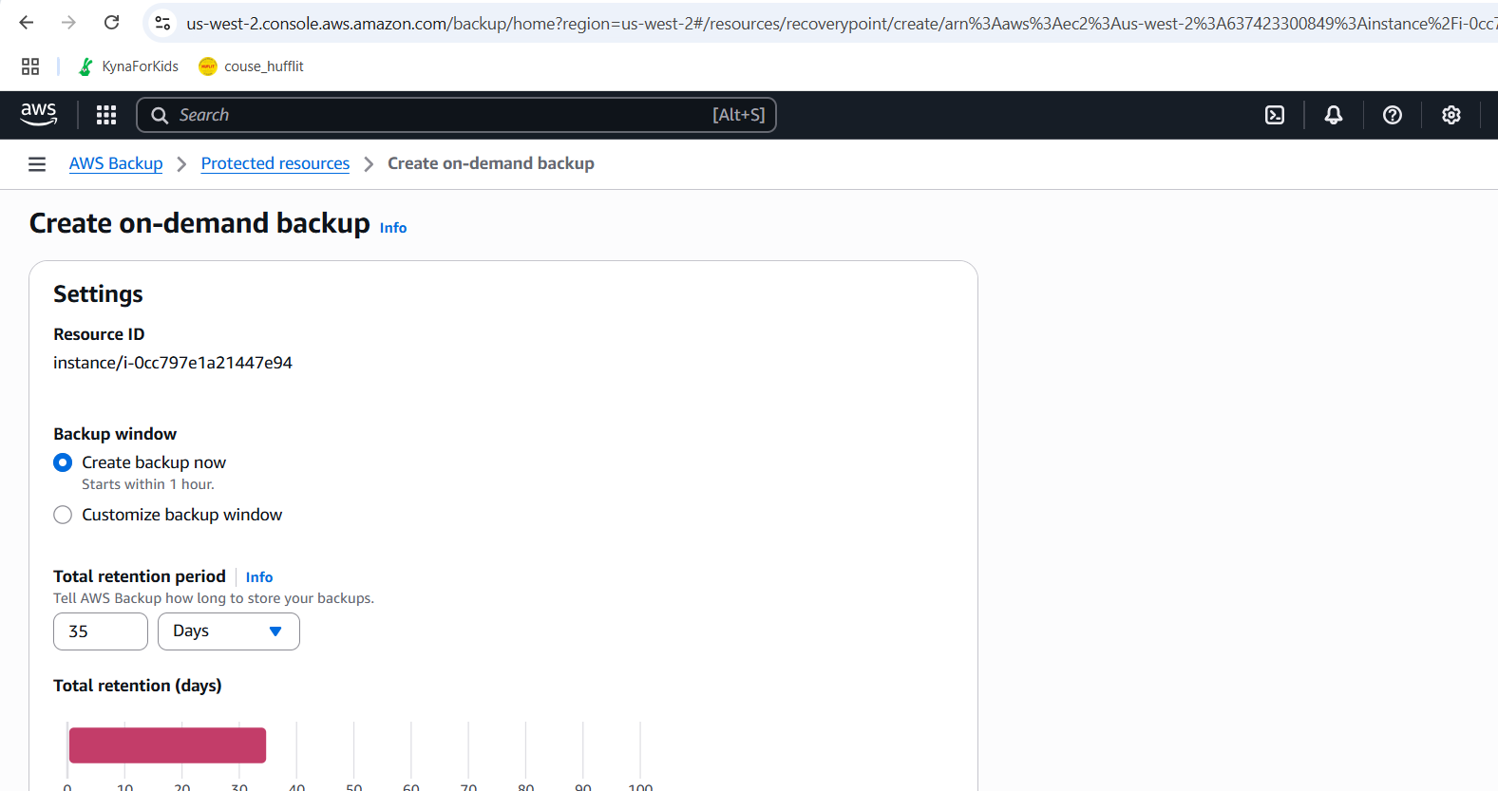
Hình 46. Chọn on demend backup và instance
Backup on-demand chọn thay cho tự động vì không cần đợi thời gian. Sử dụng trước khi nâng cấp hệ thống hoặc điều chỉnh quan trọng.

3.2. Chọn vault cần lưu backup
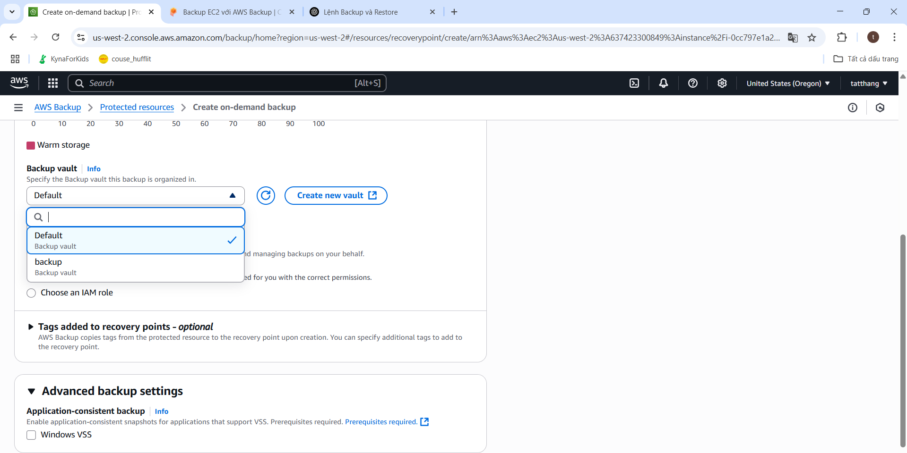
Hình 47. Chọn vault lưu backup

3.3. Hiện complete
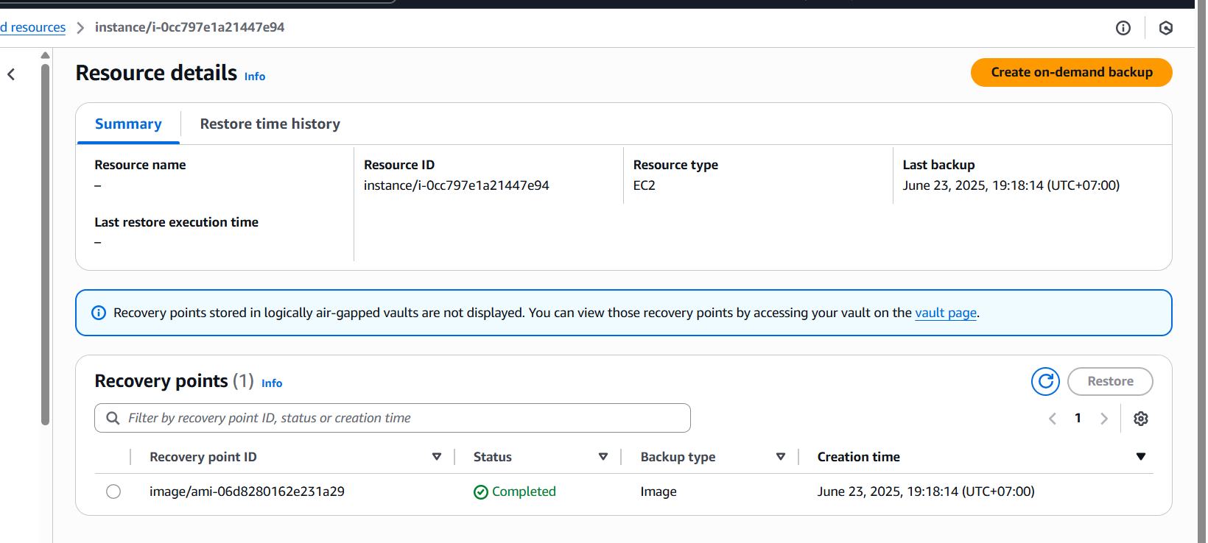
Hình 48. Thành công

Restore web để test
Restore bằng giao diện Cli với web tĩnh

4.1. Cung cấp quyền đọc ghi cho người dùng ec2_user cho thư mục chứa web
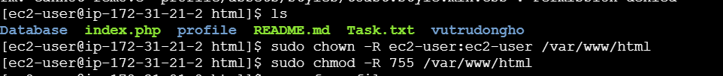
Hình 49. Cung cấp quyền đọc ghi

4.2. Xoá web tĩnh profile
Hình 50. Xóa web tĩnh

4.3. Thử truy cập
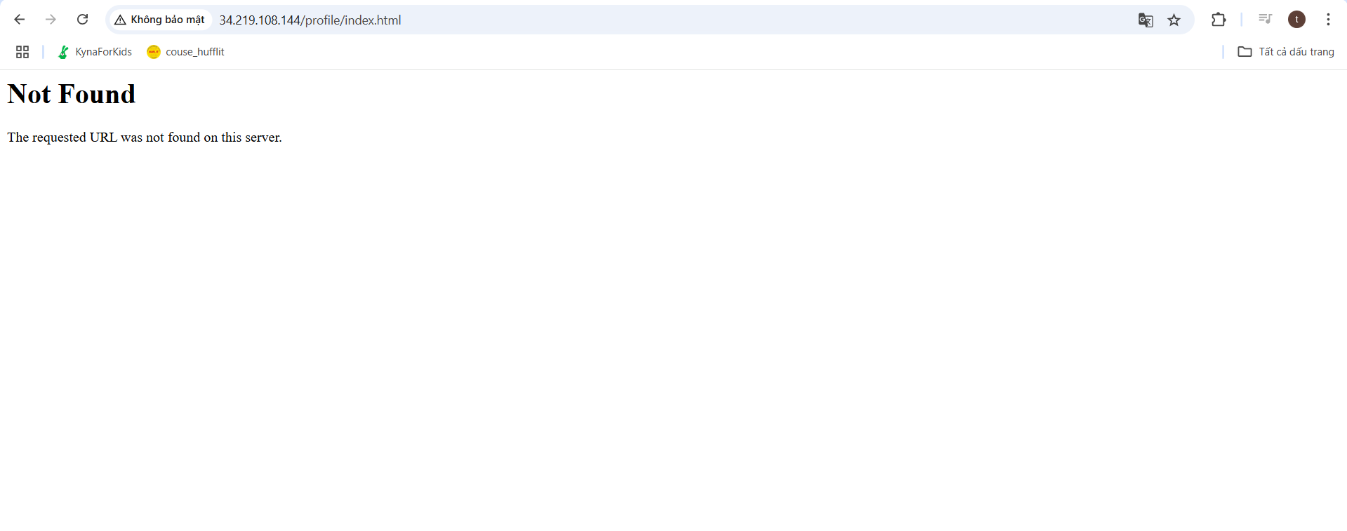
Hình 51. Test truy cập lại
4.4. Giải nén thư mục backup vào thư mục chứa web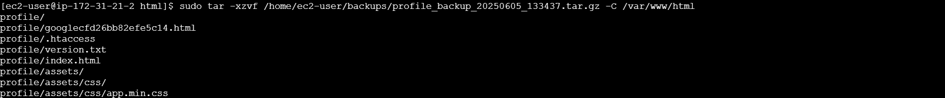
Hình 52. Giải nén

4.5. Kiểm tra lại thư mục đã được restore
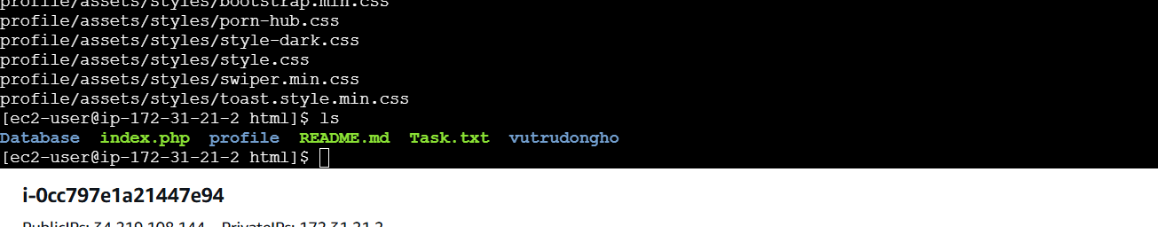
Hình 53. Kiểm tra lại thư mục

4.6. Truy cập lại để kiểm tra
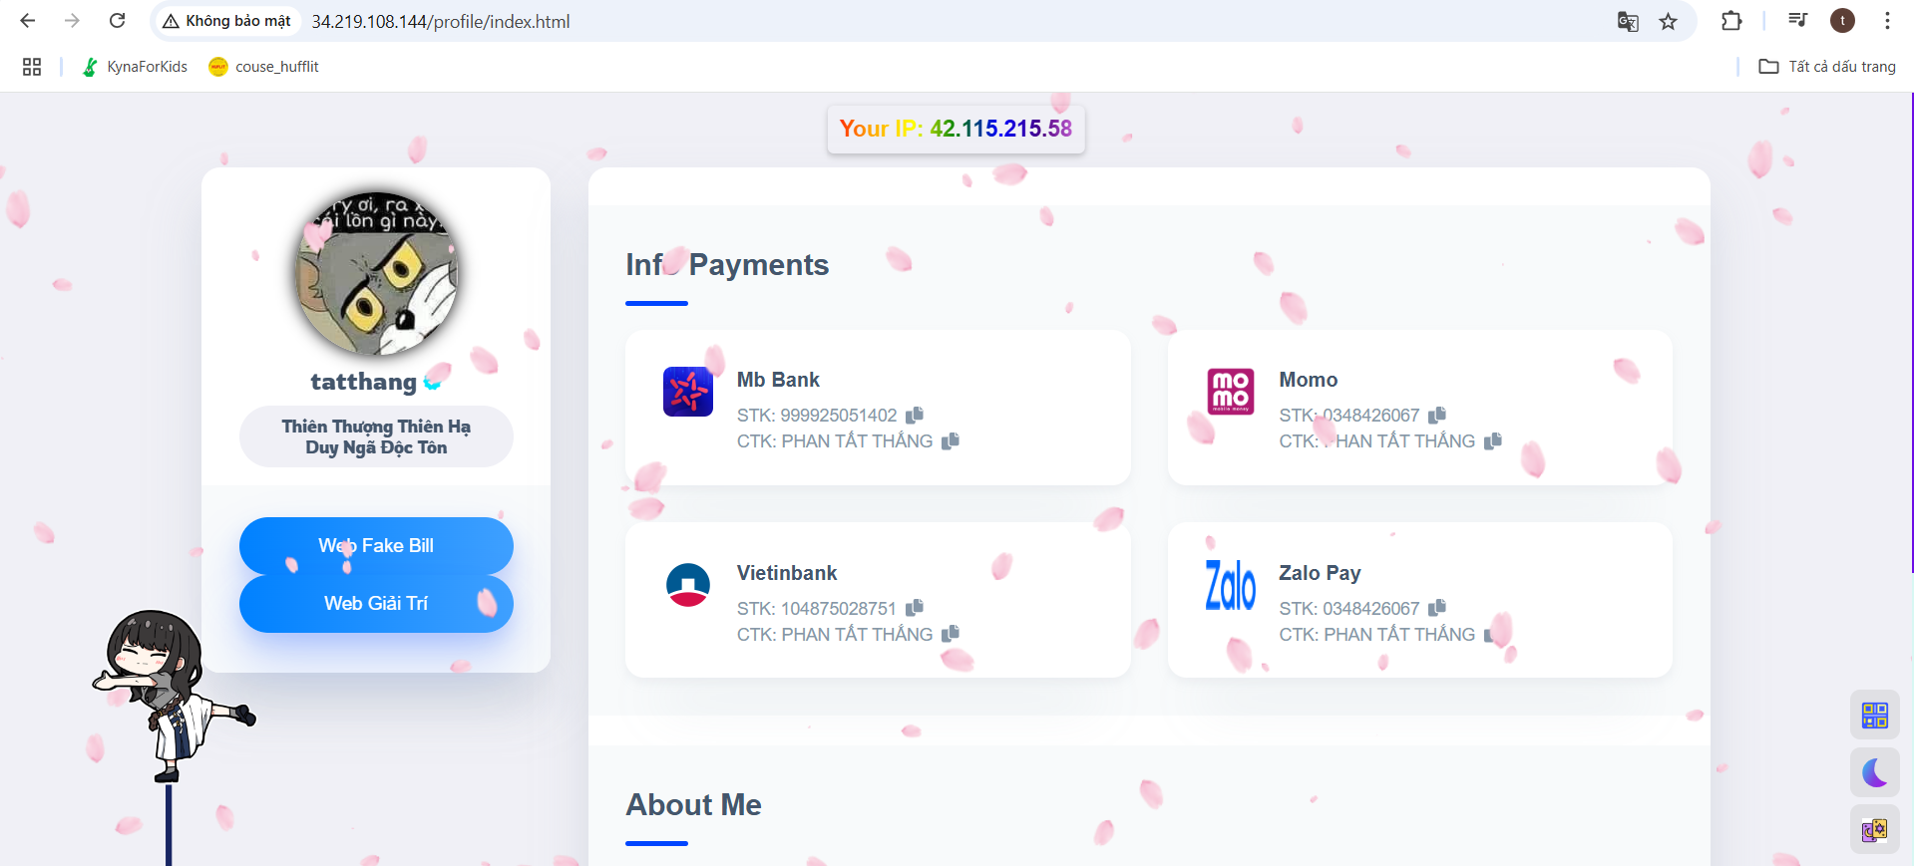
Hình 54. Test truy cập lại

Restore bằng giao diện Cli với web động

5.1. Cung cấp quyền đọc ghi cho người dùng root cho thư mục chứa web
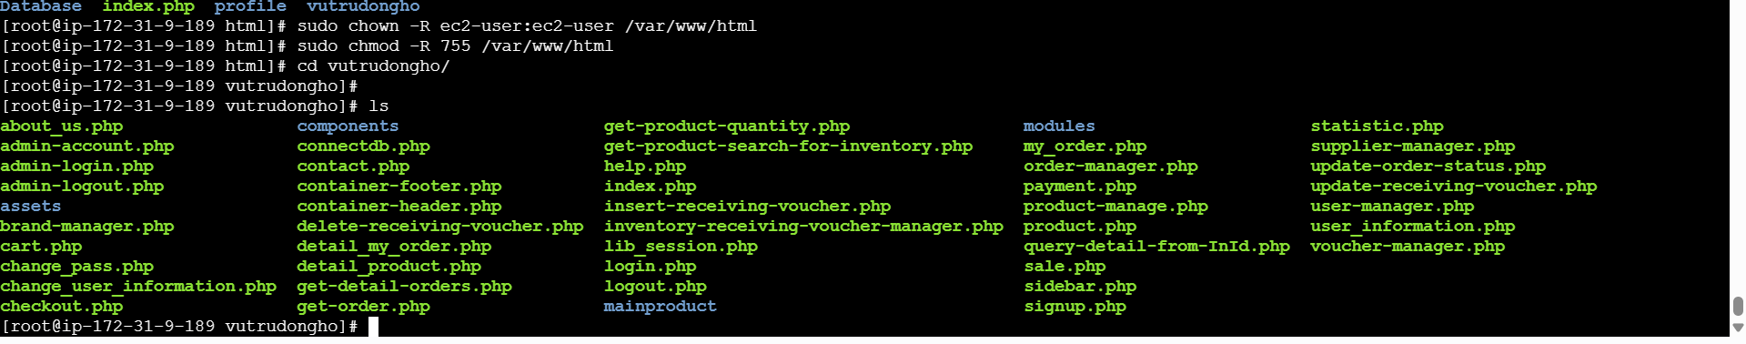
Hình 55. Cung cấp quyền đọc ghi

5.2. Xoá web động vutrudongho
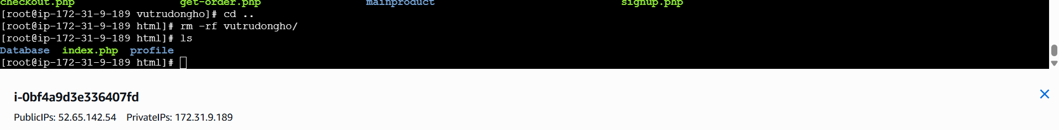
Hình 56. Xóa web động

5.3. Xoá cơ sở dữ liệu
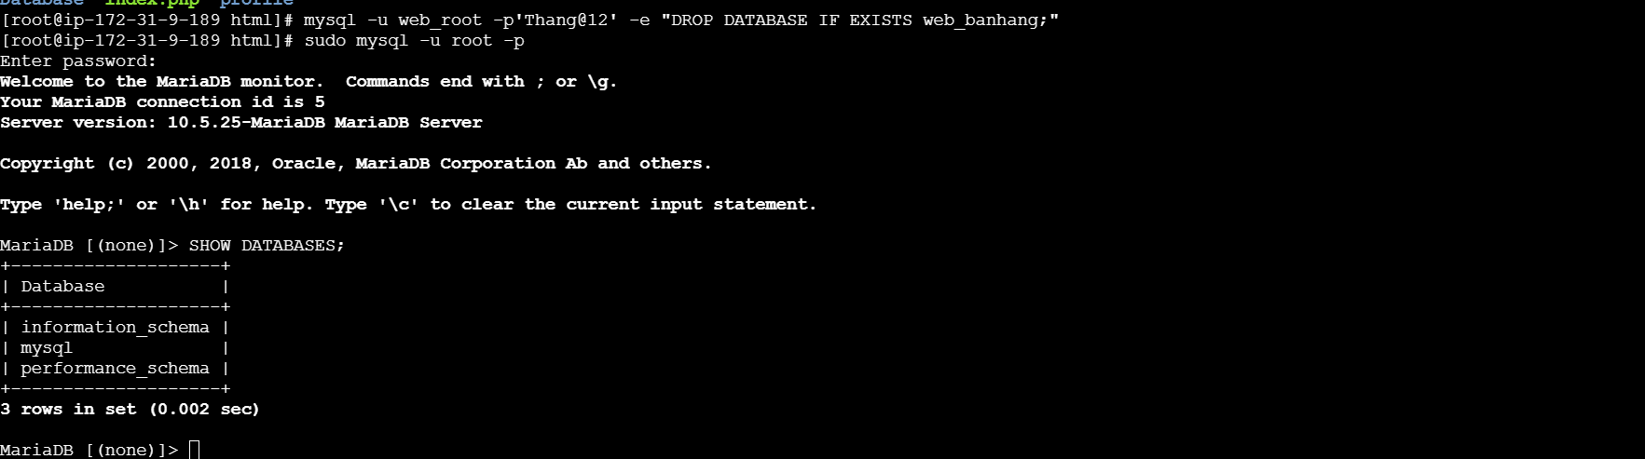
Hình 57. Xóa cơ sở dữ liệu

5.4. Thử truy cập
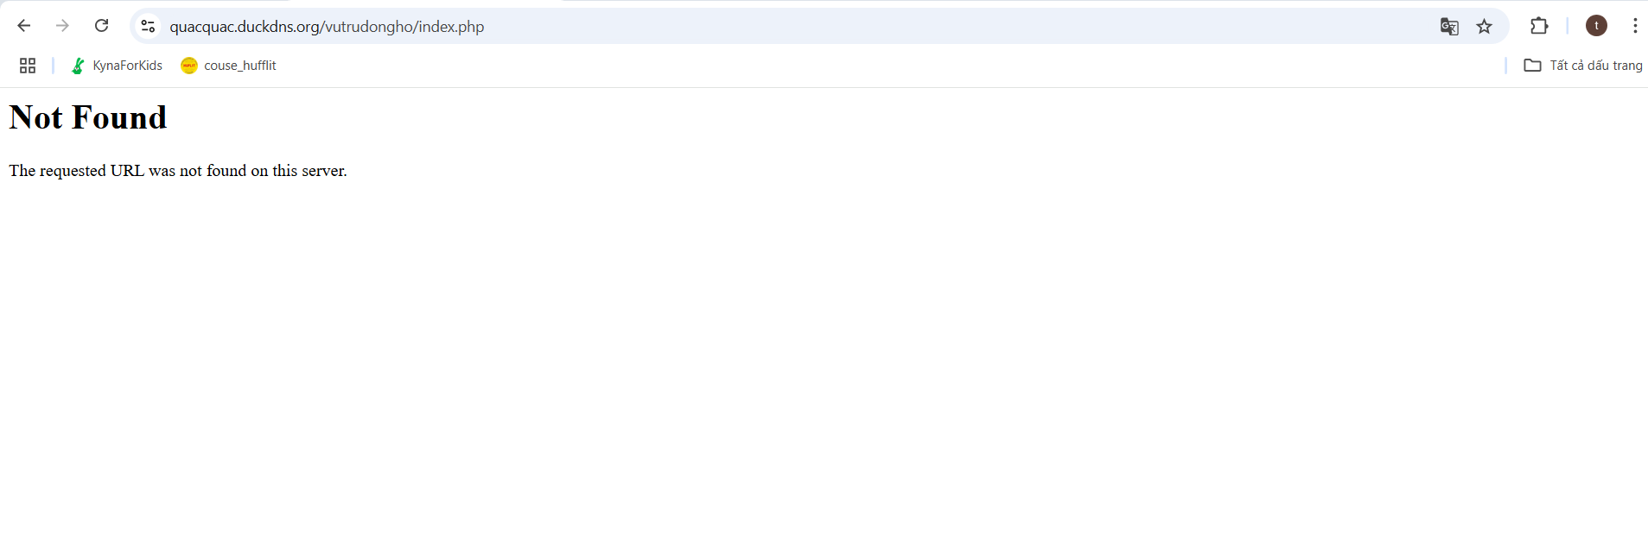
Hình 58. Truy cập lại

5.5. Khôi phục database
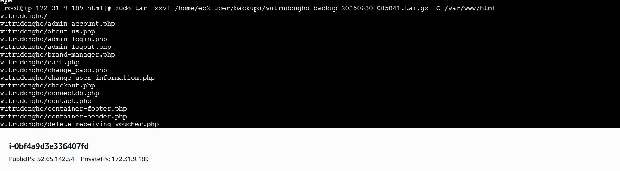
Hình 59. Khôi phục
sudo tar -xzvf /home/ec2-user/backups/vutrudongho_backup_20250630_085841.tar.gz -C /var/www/html
Khôi phục ứng dụng web vutrudongho từ backup
Giải nén vào thư mục web server /var/www/html
Khôi phục các file PHP (admin-account.php, cart.php, connectdb.php...)
Kiểm tra lại thư mục đã được restore hay chưa
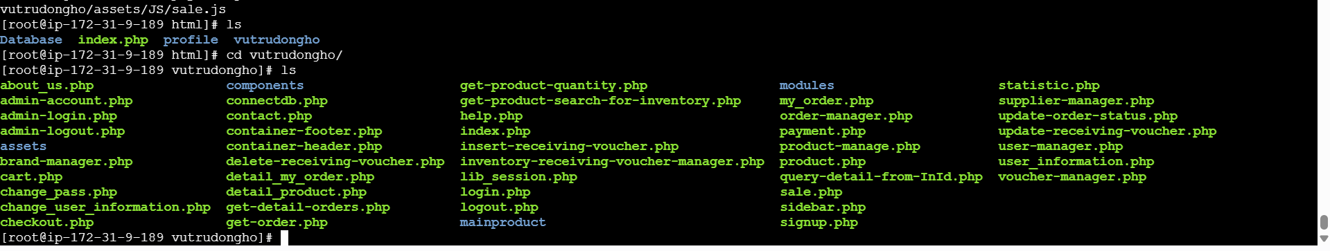
Hình 60. Kiểm tra thư mục

5.6. Truy cập lại để test
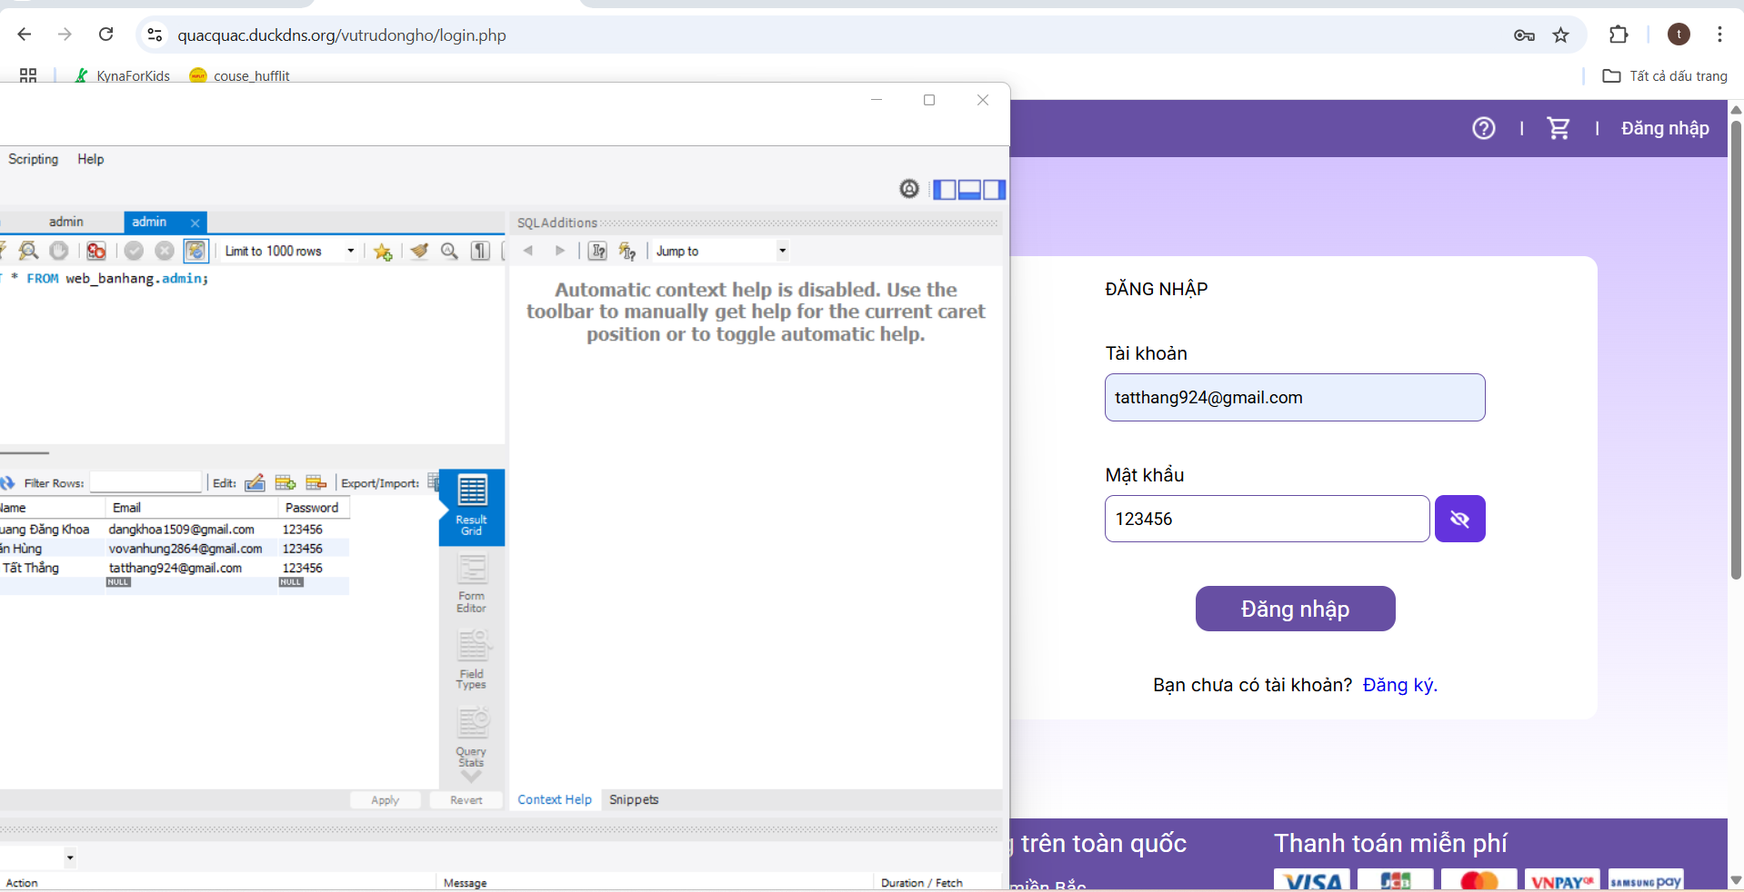
Hình 61. Truy cập lại

5.7. Web hoạt động lại bình thường
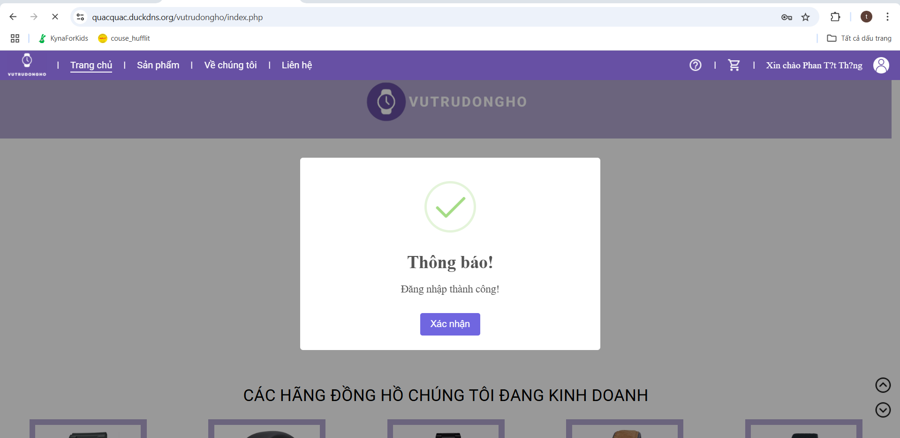
Hình 62. Web đã hoạt động lại

Restore instance

6.1. Chọn 1 recovery point
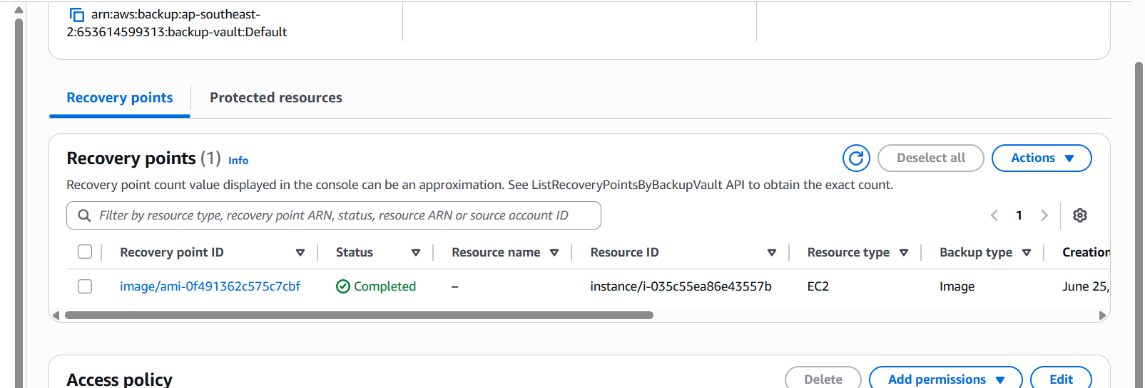
Hình 63. Chọn Recovery

6.2. Restore
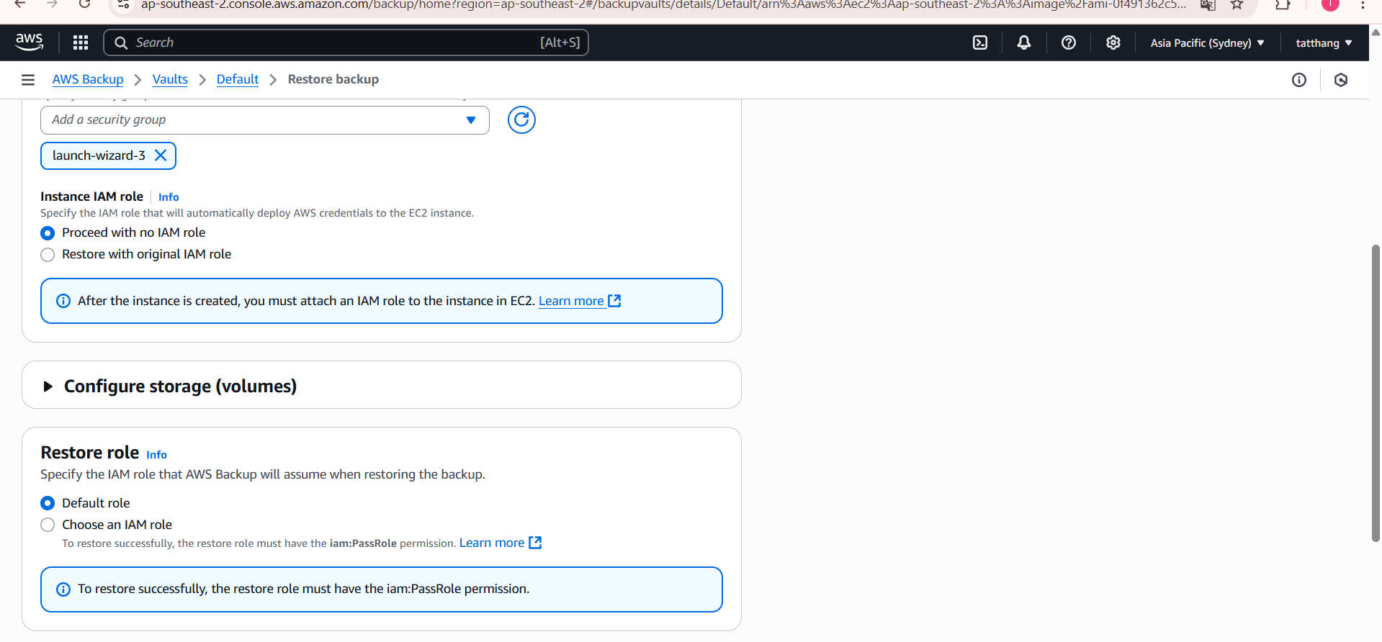
Hình 64. Restore

6.3. Hoàn thành khôi phục
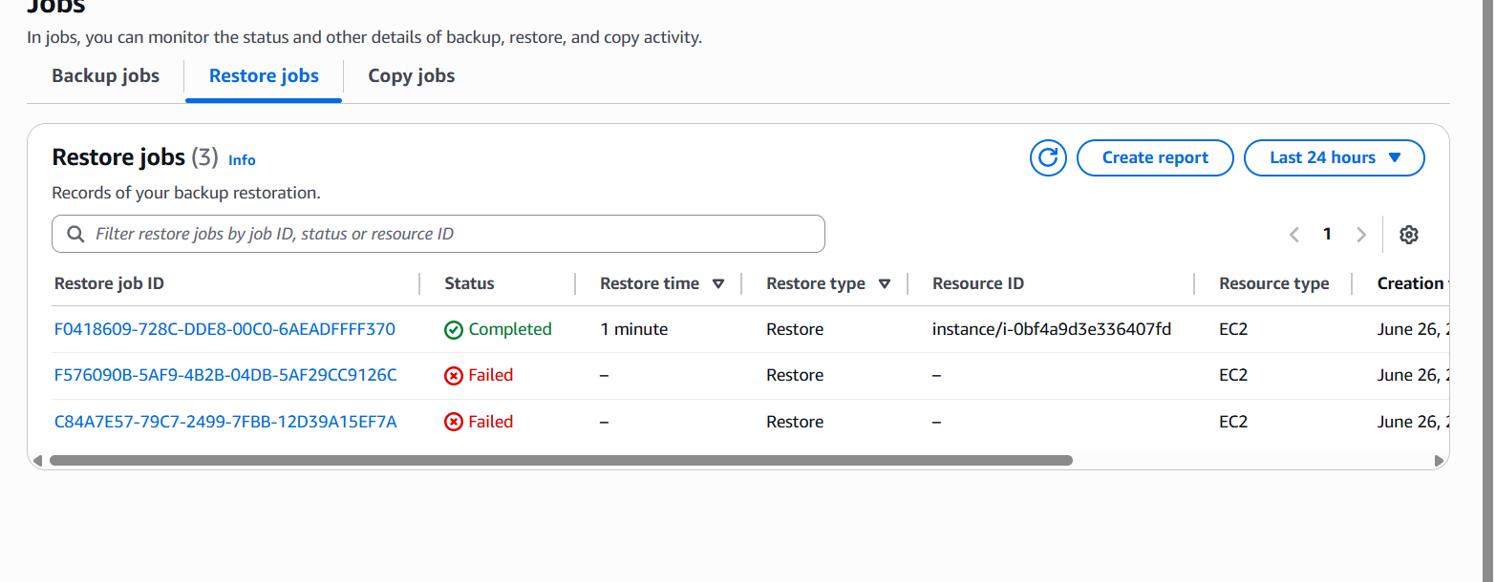
Hình 65. Thành công

6.4. Quay lại trang ec2 để xem đã restore
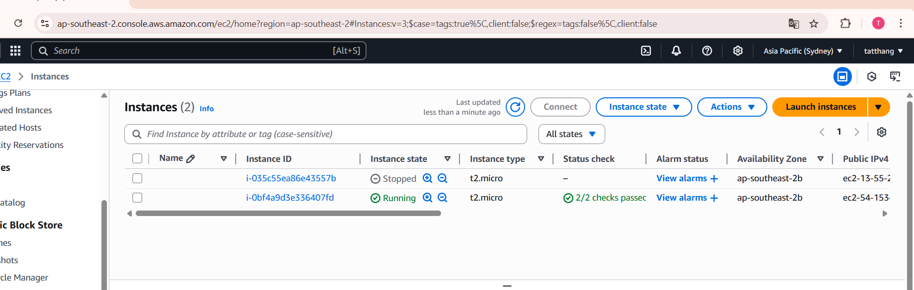
Hình 66. Quay lại xem nó đã Restore chưa

6.5. Web đã hoạt động lại
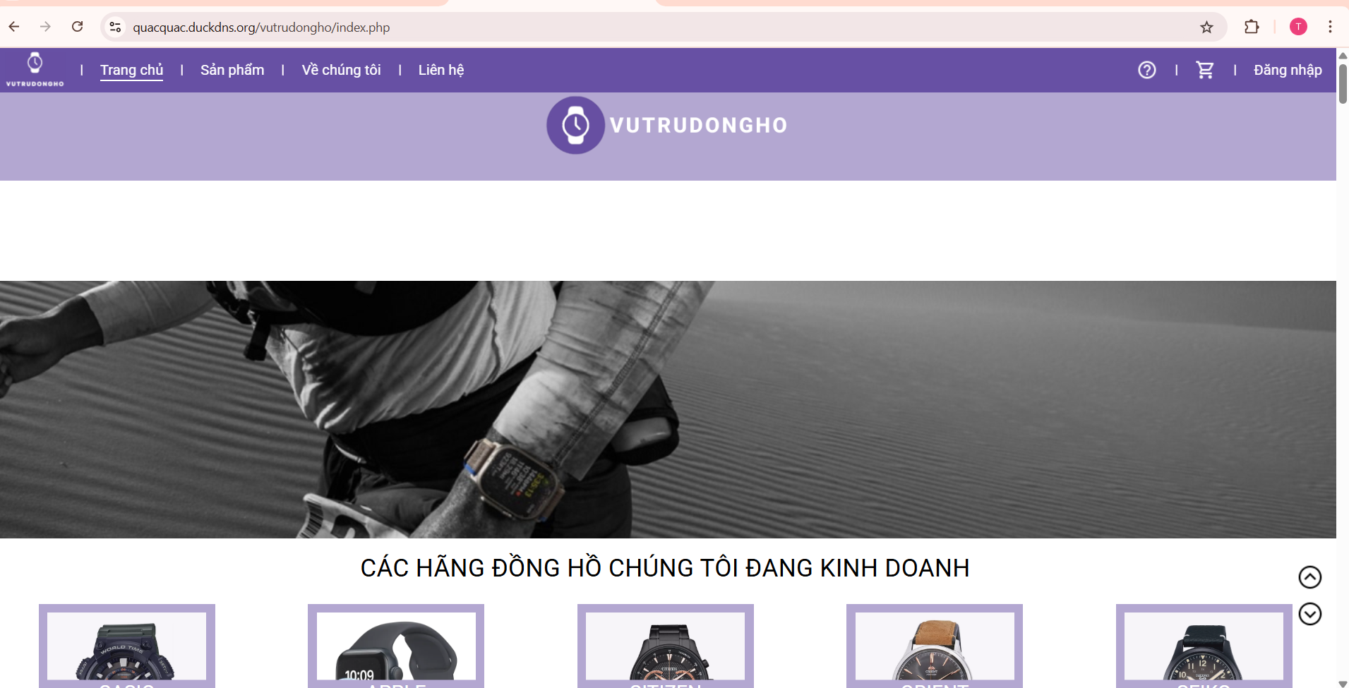
Hình 67. Kiểm tra hoạt động các web

Web động

Hình 68. Web động đã hoạt động

Web tĩnh
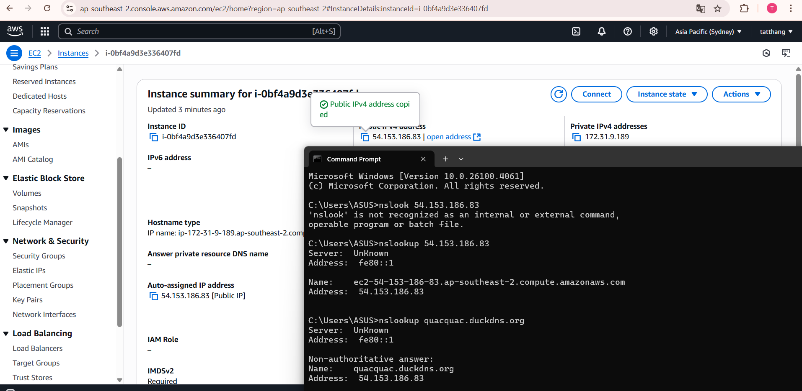
Hình 69. Chỉ cần đổi ip mới và cập nhật cho trang web

Bổ sung phần backup thông qua giao diện cli ( crontab để backup tự động)

1. Tạo script backup
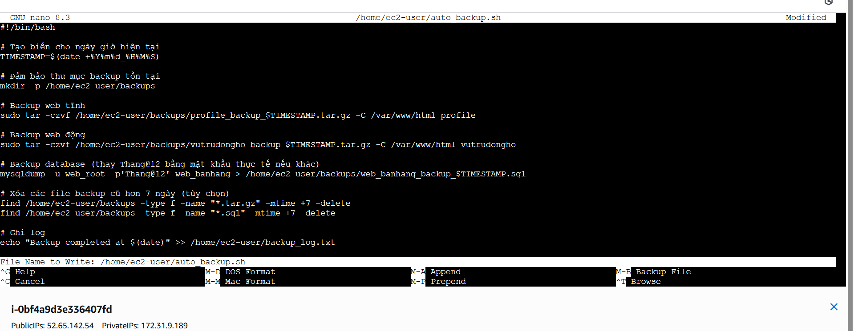
Hình 70. Script Backup

2. Cấp quyền thực thi cho script
Hình 71. Cấp quyền thực thi

3. Thiết lập crontab
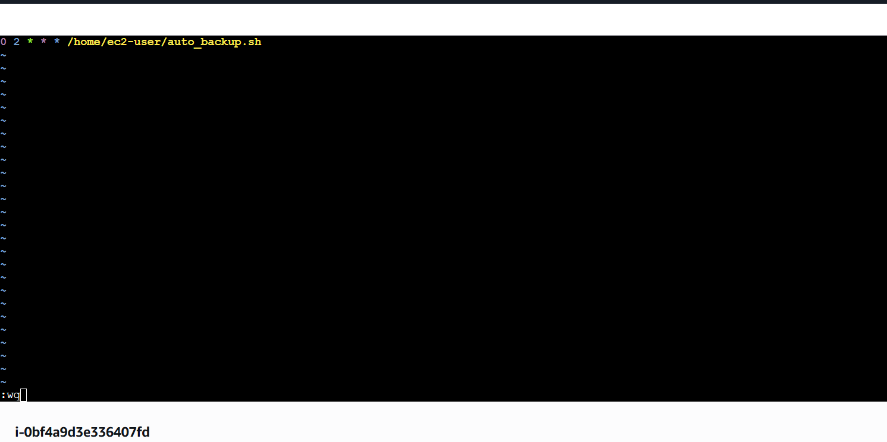
Hình 72. Ghi nội dung vào crontab

Lý do chọn Crontab
Backup tự động: Sao lưu database, file web hàng ngày/tuần
Bảo trì hệ thống: Dọn file tạm, xoay vòng log, kiểm tra dung lượng
Chạy script định kỳ: Gửi báo cáo, cập nhật dữ liệu, kiểm tra dịch vụ

4. Chạy thử không cần đợi 2h sáng mỗi ngày
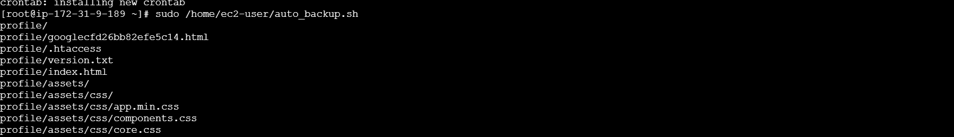
Hình 73. Tiến hành chạy thử

5. Xem kết quả
Hình 74. Kiểm tra kết quả
Sau khi đã thiết lập thành công các cơ chế sao lưu và khôi phục dữ liệu, hệ thống đã có nền tảng ổn định và sẵn sàng đối mặt với các tình huống mất dữ liệu ngoài ý muốn. Tuy nhiên, để hệ thống hoạt động an toàn và tin cậy hơn trên môi trường internet, việc đảm bảo bảo mật trong giao tiếp giữa người dùng và máy chủ là điều cần thiết. Vì vậy, chương tiếp theo sẽ tập trung vào triển khai chứng chỉ SSL để bảo mật kết nối bằng giao thức HTTPS.

CHƯƠNG 5. TÌM HIỂU VÀ TRIỂN KHAI CÁC CÔNG CỤ BẢO MẬT TRONG CLOUD (Bảo Mật HTTPS)
Trong chương này, nhóm sẽ triển khai giải pháp bảo mật giao tiếp giữa client và server thông qua việc cấu hình HTTPS cho website đã triển khai. Quá trình này bao gồm việc xin cấp tên miền, tạo Elastic IP, kết nối và xác thực tên miền, cấu hình SSL trên máy chủ Apache và cuối cùng là kiểm tra hoạt động của giao thức HTTPS. Mục tiêu là đảm bảo người dùng có thể truy cập web một cách an toàn, dữ liệu truyền tải được mã hóa và hệ thống có độ tin cậy cao hơn khi triển khai trên nền tảng cloud.

1. Tạo elastic IP
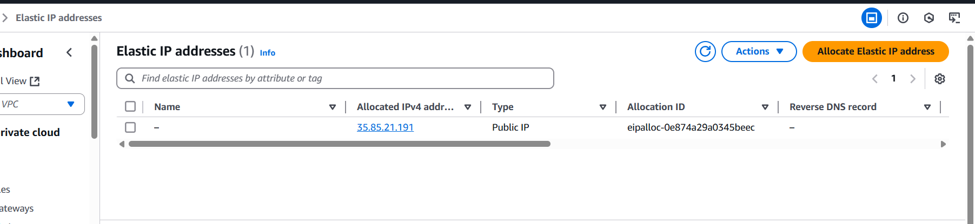
Hình 75. Tạo elastic IP
Lý do cần elastic IP:
IP tĩnh cố định: Không thay đổi khi restart instance
Dễ quản lý: Có thể gán/bỏ gán cho instance khác
DNS ổn định: Không cần cập nhật DNS khi thay đổi instance
Failover: Chuyển IP sang instance backup khi có lỗi

2. Xin 1 tên domain http và trỏ IP vào
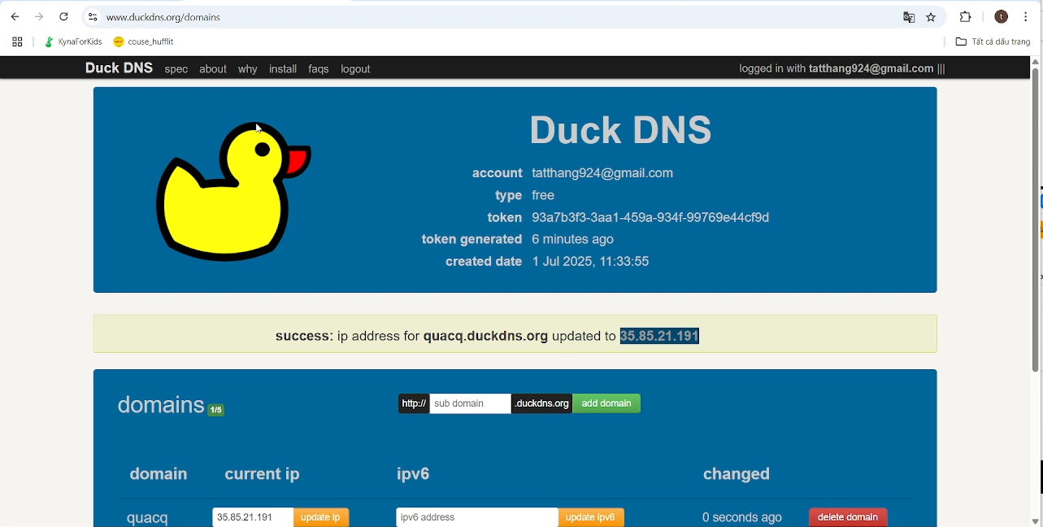
Hình 76. Xin tên domain
Vì sao nhóm chọn Duck DNS thay cho các dịch vụ cung cấp DNS khác: Miễn phí hoàn toàn và có 1 DNS dễ nhớ hơn địa chỉ IP. Có token để tự động cập nhật IP. Duck DNS giải quyết vấn đề IP động một cách đơn giản và miễn phí.

3. Thiết lập IP vừa xin gắn cho EC2
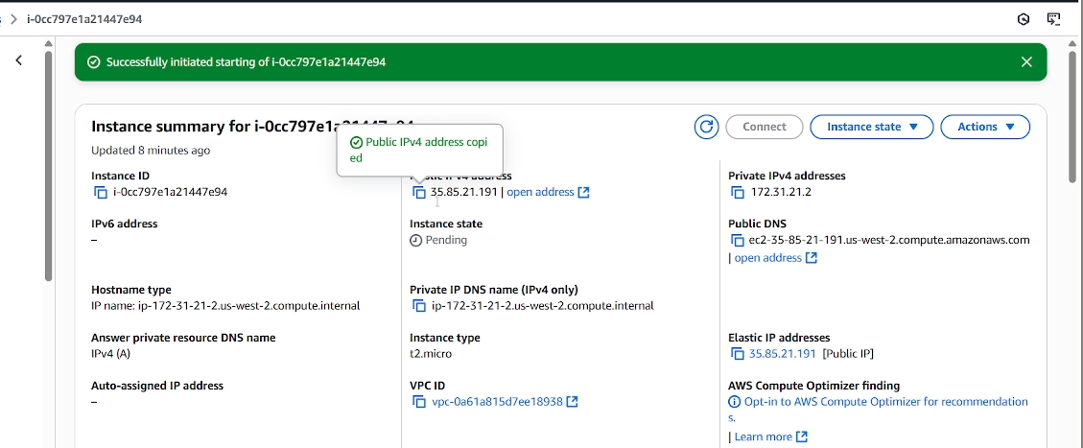
Hình 77. Thiết lập IP

4. Truy cập zerossl và nhập domain http vừa tạo
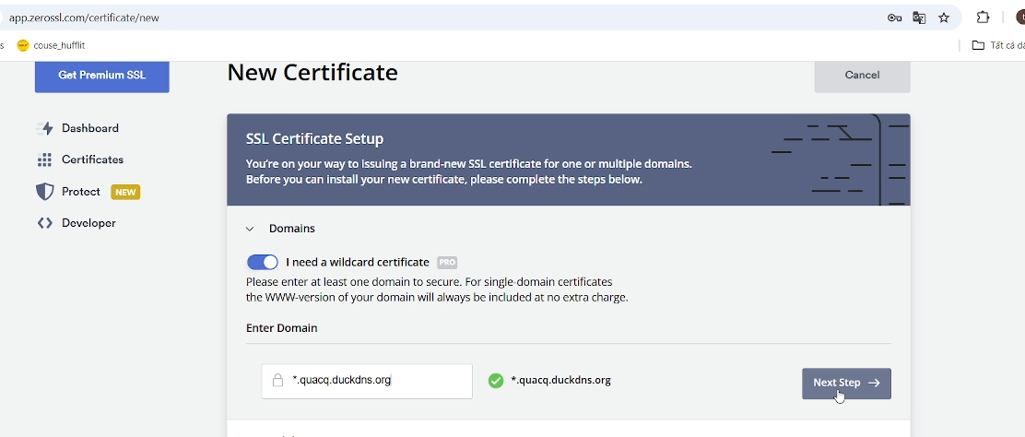
Hình 77. Nhập Domain
Cấp chứng chỉ bằng zeroSSL vì miễn phí dễ truy cập, dễ sử dụng.
Cấp chứng chỉ SSL để website truy cập qua HTTPS (bảo mật, tin cậy hơn).
Đảm bảo dữ liệu truyền giữa người dùng và server được mã hóa.
Wildcard SSL cho phép bảo vệ nhiều subdomain cùng lúc.

5. Tải file txt xác thực để web kiểm tra
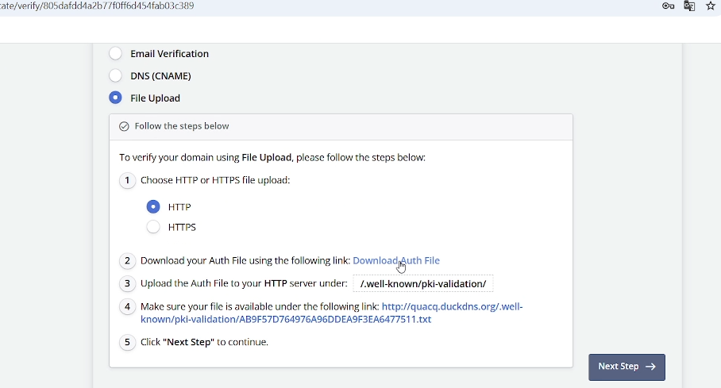
Hình 78. Tải file txt
File verify để chứng nhận mình là chủ sở hữu web

6. Cấp quyền đọc ghi cho user ec2
Hình 79. Cấp quyền đọc

7. Kết nối tới instance bằng filefilza và gửi file txt xác thực vào thư mục
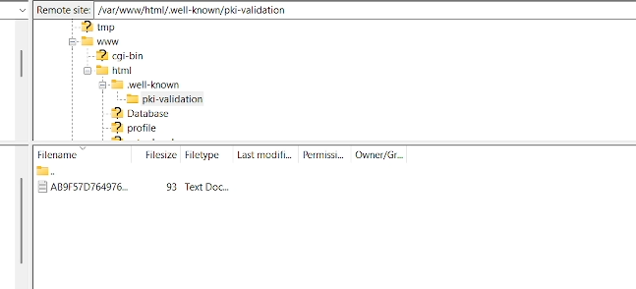
Hình 79. Kết nối tới Instance
Sử dụng FileZilla để kết nối đến máy chủ và upload file xác thực SSL
Đã tạo thư mục /var/www/html/.well-known/pki-validation/ trên server
File xác thực AB9F57D764976... (93 bytes) đã được upload thành công vào thư mục này

8. Khi xác thực thành công thì chọn loại server và tải file zip chứa các key xác thực
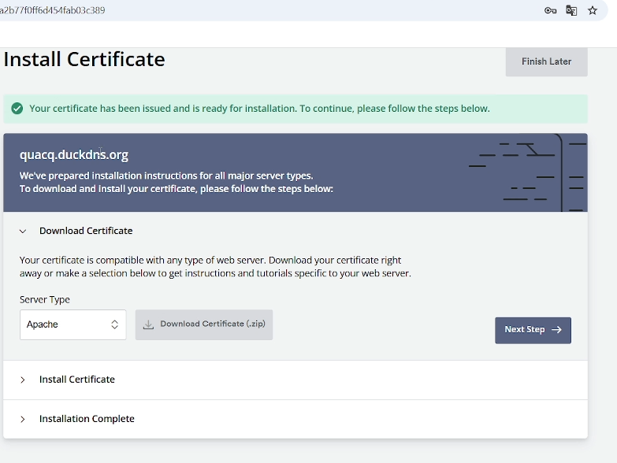
Hình 80. Chọn loại server và tải file zip
Tải chứng chỉ: Nhấn "Download Certificate (.zip)" để tải file SSL
Chọn server type: Đã chọn Apache (có thể chọn Nginx, IIS...)
Cài đặt: Sẽ có hướng dẫn cài đặt chi tiết ở bước tiếp theo

9. Giải nén được file

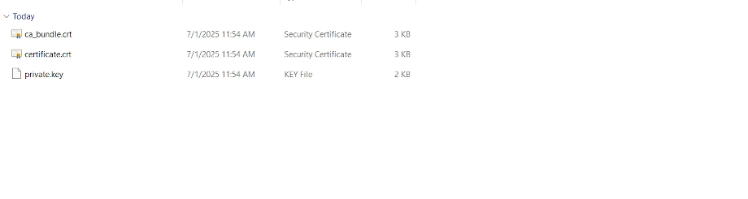
Hình 81. Giải nén file

10. Kéo các file trên vào thư mục /etc/ssl
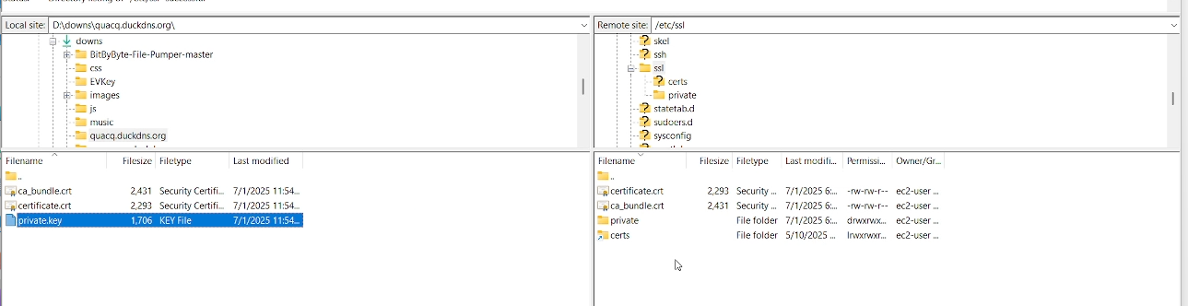
Hình 82. Kéo các file vào thư mục
Kéo file vào server để web server nhận diện và sử dụng chứng chỉ SSL

11. Tạo 2 file domain.conf cho http và domain-ssl.conf để instance biết được nên trỏ IP về địa chỉ
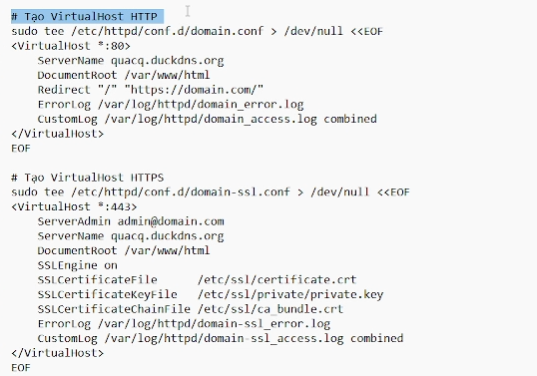
Hình 83. Tạo file Domain-ssl

12. Cần cài mod_ssl để apache có thể hiểu và xử lý các lệnh ssl
Hình 84. Cài mode_ssl

13. Kiểm tra và khởi động lại apache
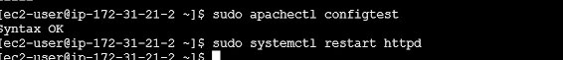
Hình 85. Khởi động lại Apache

14. Thử truy cập xem có nhận https không
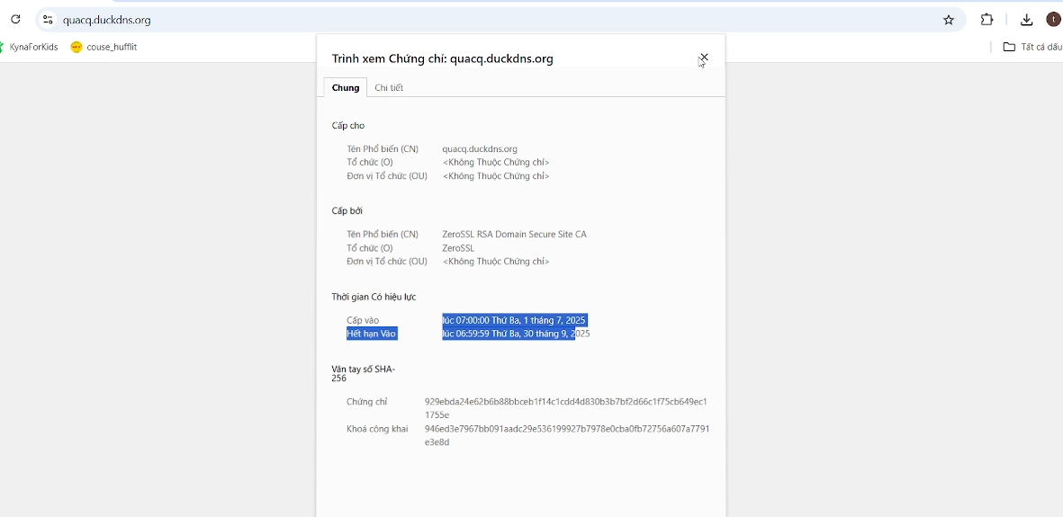
Hình 85. Kiểm tra và xem có nhận https
Việc triển khai chứng chỉ SSL và thiết lập giao thức HTTPS đã giúp hệ thống web trên cloud được bảo mật tốt hơn trong quá trình truyền tải dữ liệu. Nhờ đó, người dùng có thể yên tâm khi truy cập vào website, đồng thời giúp tăng mức độ uy tín của hệ thống khi hoạt động trên môi trường internet. Đây là bước quan trọng để chuẩn bị cho các hoạt động mở rộng hoặc tích hợp các chức năng thương mại trong tương lai.

Bổ sung phần bảo mật
1. Cài đặt amazon-cloudwatch agent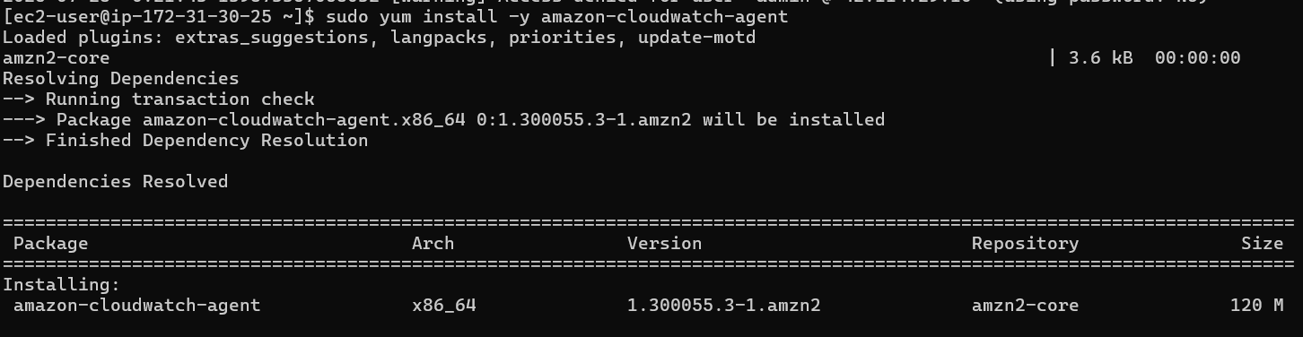
Hình 86. Amazon-cloudwatch agent

2. Cấu hình ghi log cho Amazon-cloudwatch agent
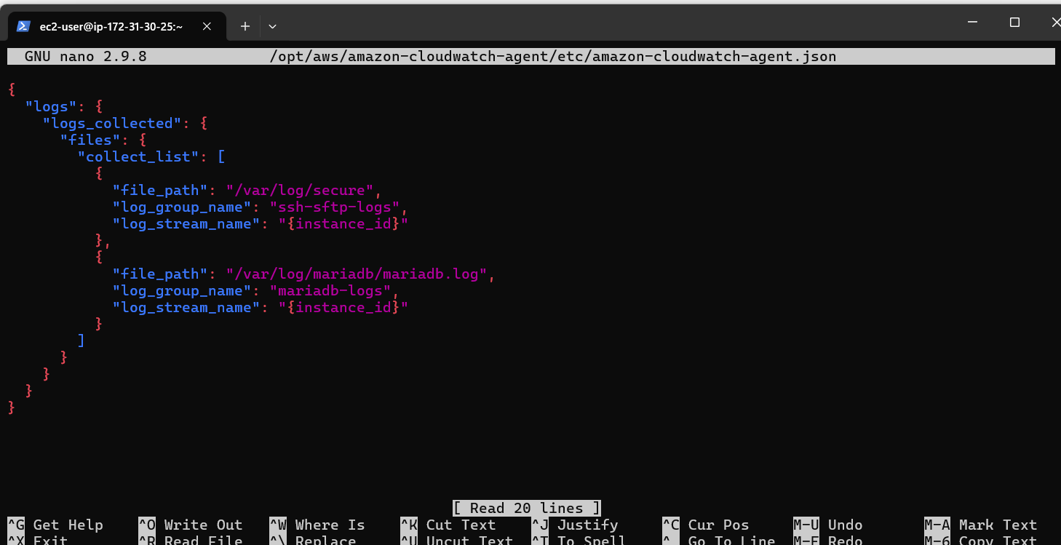
Hình 87. Config log Amazon-cloudwatch agent

3. Summary overview
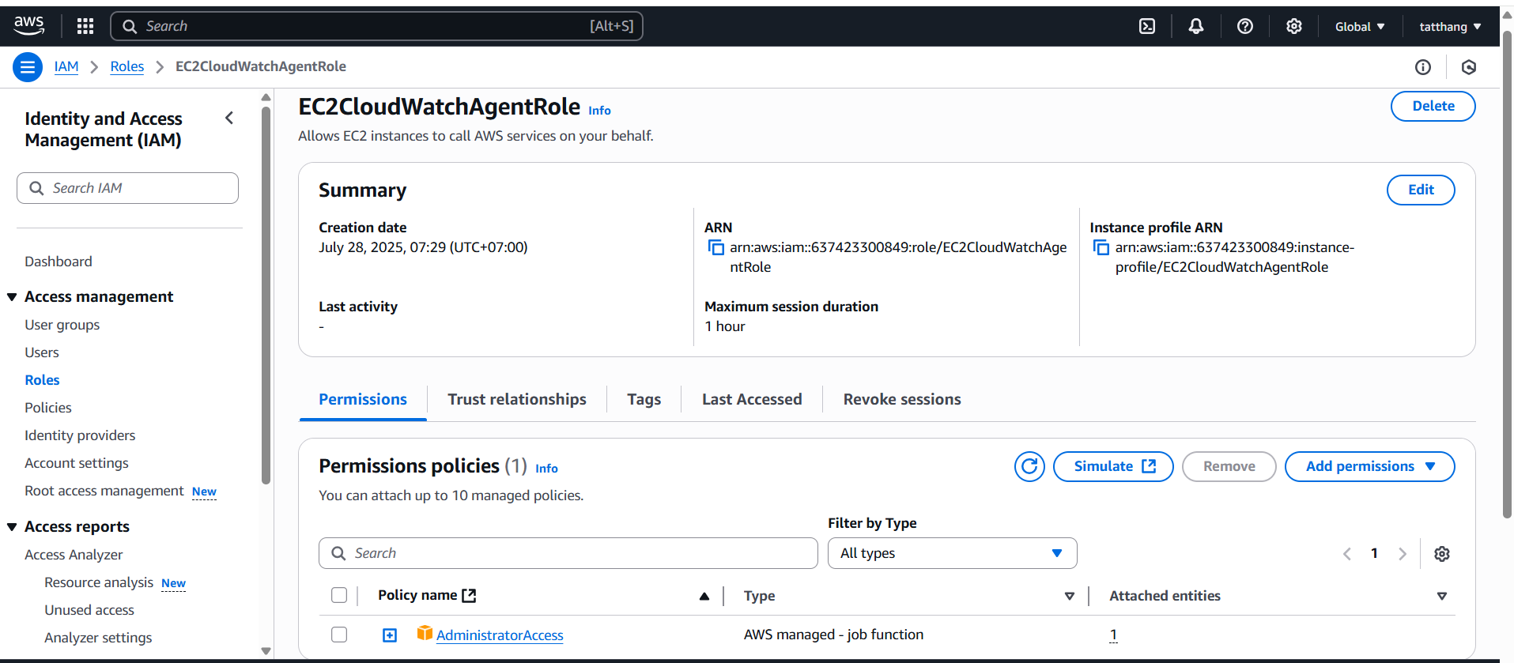
Hình 88. Summary overview EC2CloudWatchAgentRole

4. Khởi động Aws
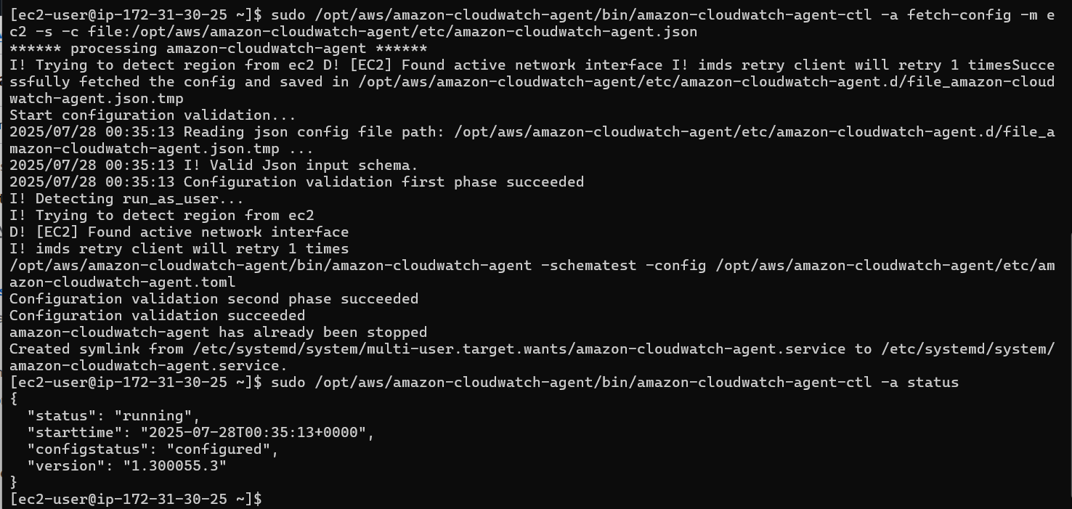
Hình 89. Khởi động và check status Amazon-cloudwatch agent

5. Xem log
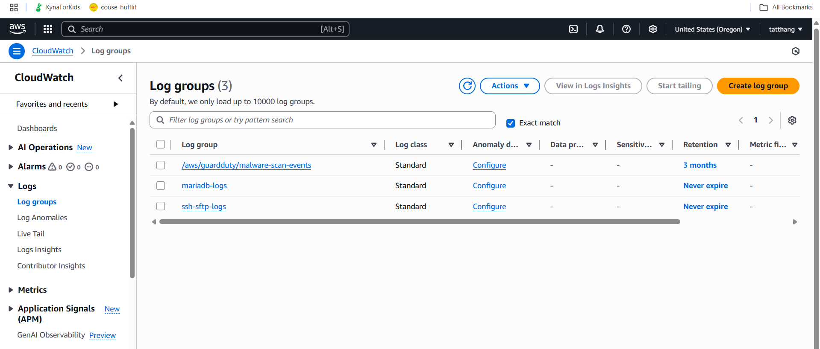
Hình 90. Xem log Amazon-cloudwatch agent
6. Chúng ta sẽ đổi sang một mạng khác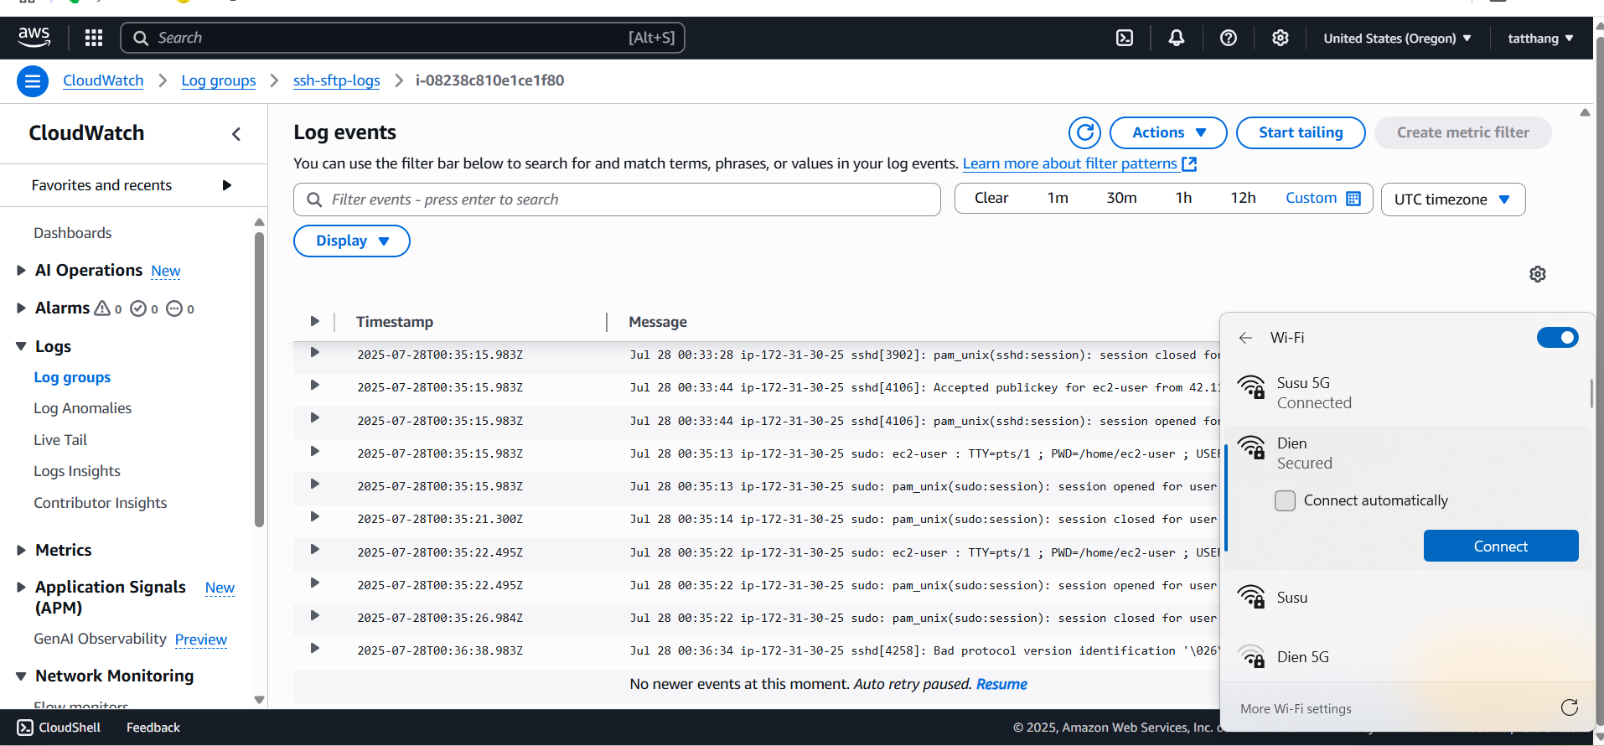
Hình 91. Chuyển Wi-Fi để log ghi nhận IP mới
7. Log đã truy cập lại thấy được có người vừa truy cập ssh thông qua IP mới đó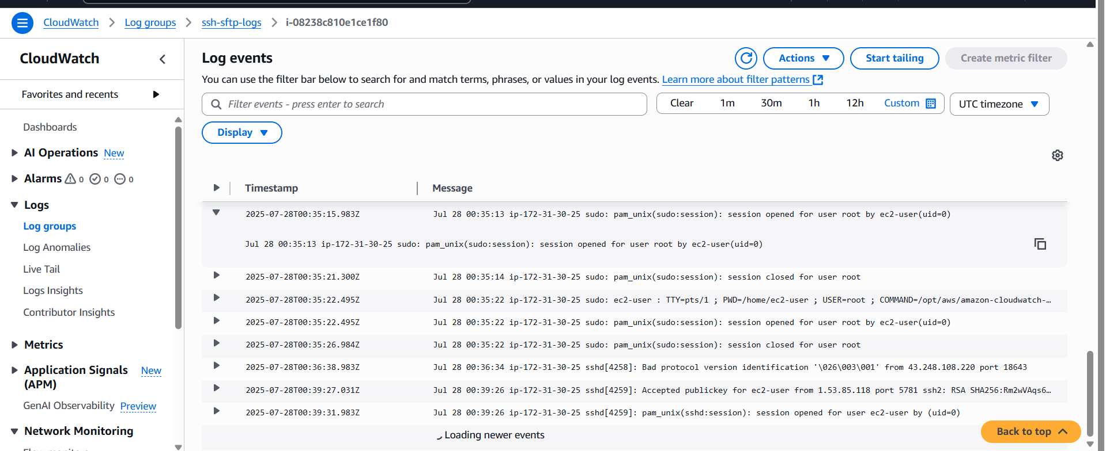
Hình 92. Đã ghi log IP mới truy cập

8. Test với log truy cập Mysql (cũng thấy được ip mạng mới đó)
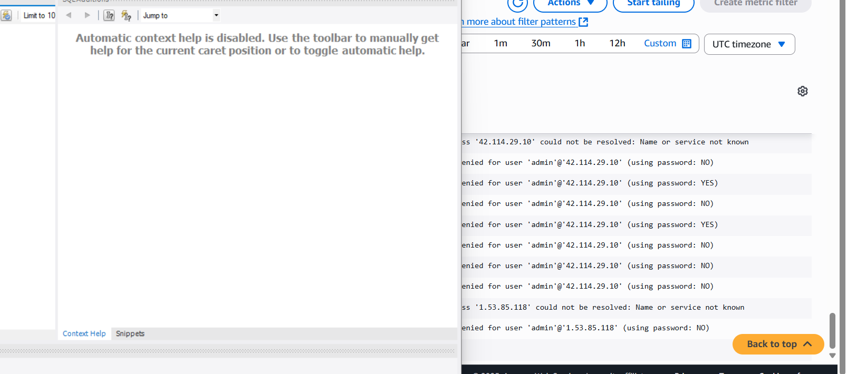
Hình 93. Log Mysql cũng ghi nhận

9. Tăng cường bảo mật bằng cách chỉ cho phép truy cập thông qua các ip cụ thể
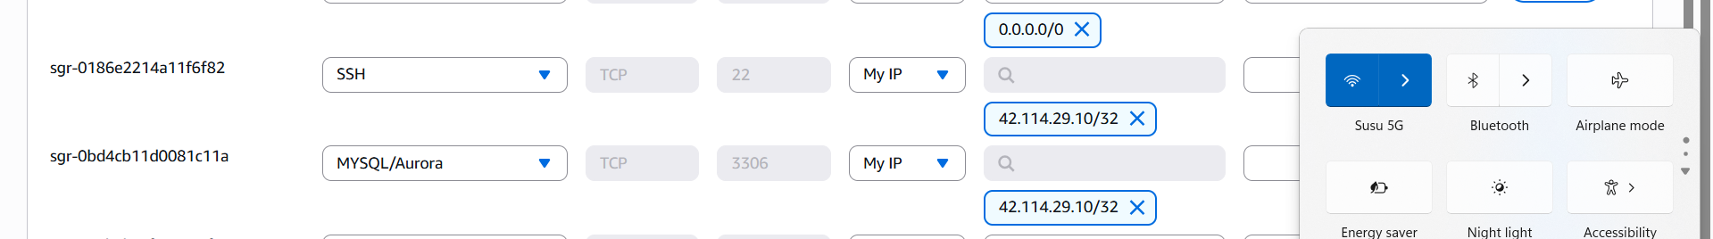
Hình 94. Giới hạn truy cập chỉ cho các IP cụ thể qua
10. Test lại truy cập xem có thay đổi hay vẫn giữ nguyên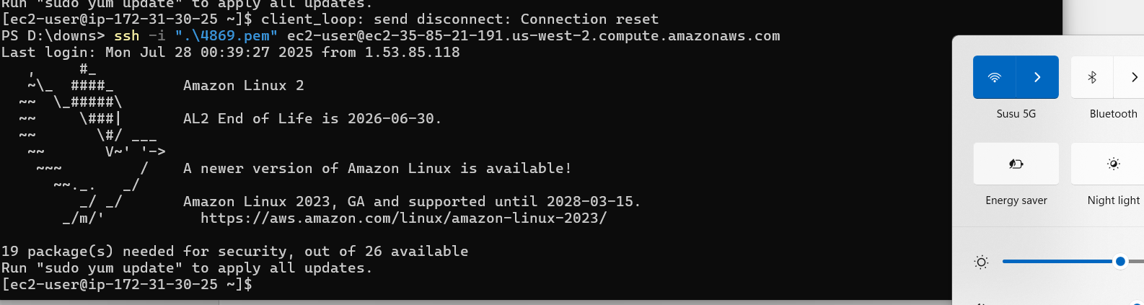
Hình 95. Test lại truy cập
11. Theo dõi lại log
Hình 96. Theo dõi log
12. Đổi sang ip mạng khác và thử truy cập lại ssh( không truy cập được)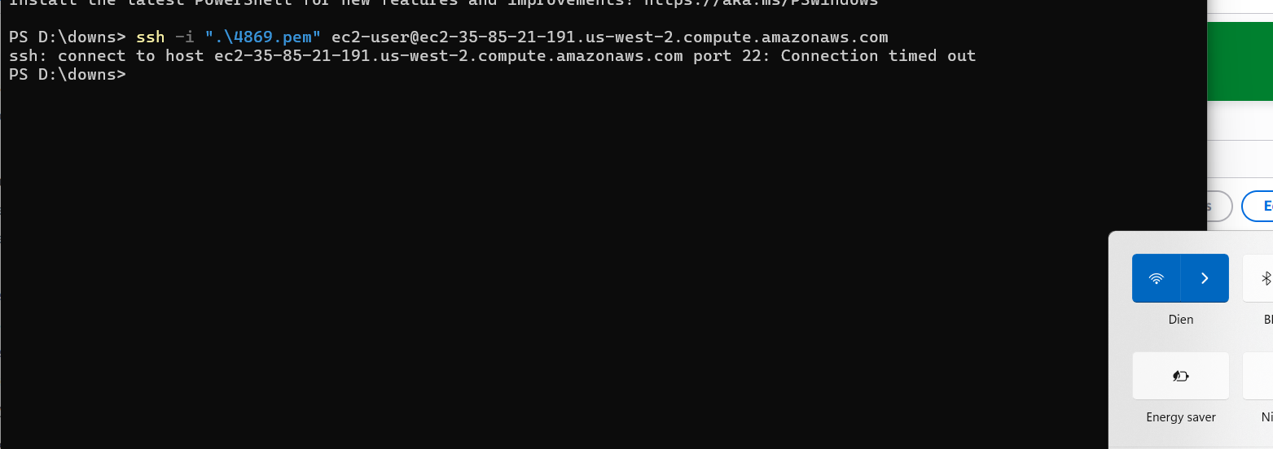
Hình 97. Sử dụng mạng khác truy cập SSH failed

Đánh giá về AWS EC2
Amazon EC2 (Elastic Compute Cloud) là một trong những dịch vụ nổi bật và quan trọng nhất trong hệ sinh thái AWS. Dựa trên quá trình tìm hiểu và triển khai thực tế, có thể đánh giá AWS EC2 qua các khía cạnh sau:
- Hiệu quả sử dụng tài nguyên: EC2 cho phép người dùng tùy chỉnh cấu hình tài nguyên theo nhu cầu thực tế, giúp tối ưu hiệu suất và chi phí.
Tính linh hoạt cao: Người dùng có thể dễ dàng thay đổi cấu hình, mở rộng hoặc thu hẹp hệ thống tùy theo mức độ sử dụng.
- Khả năng tích hợp mạnh mẽ: EC2 hoạt động mượt mà với các dịch vụ khác của AWS như S3, RDS, IAM, CloudWatch,... tạo nên một hệ sinh thái đám mây toàn diện.
- Tính sẵn sàng và độ tin cậy cao: Hạ tầng phân vùng theo khu vực (region/availability zone) giúp EC2 đảm bảo hoạt động liên tục, hạn chế rủi ro sự cố.
- Dễ sử dụng đối với người học và phát triển ứng dụng: Với giao diện trực quan và tài liệu hướng dẫn chi tiết, EC2 phù hợp cả với người mới và chuyên gia.

Hạn chế và thách thức
Bên cạnh các ưu điểm nổi bật, AWS EC2 vẫn tồn tại một số hạn chế và thách thức cần lưu ý:
    - Chi phí tăng nhanh nếu không kiểm soát tốt: Việc duy trì nhiều instance hoặc sử dụng tài nguyên dư thừa có thể dẫn đến chi phí cao.
    - Phức tạp trong quản lý bảo mật: Các quy tắc bảo mật (Security Groups, IAM, Key Pair) đòi hỏi người dùng phải hiểu rõ để tránh lỗ hổng bảo mật.
    - Yêu cầu kiến thức nền tảng: Việc sử dụng EC2 hiệu quả đòi hỏi người dùng có kiến thức về hệ điều hành, mạng, máy ảo và các khái niệm đám mây cơ bản.
    - Phụ thuộc vào Internet: EC2 chỉ hoạt động được khi có kết nối Internet ổn định, điều này có thể là rào cản trong một số môi trường.

Kết luận
Điện toán đám mây nói chung và AWS EC2 nói riêng đang ngày càng đóng vai trò quan trọng trong quá trình số hóa và hiện đại hóa hạ tầng CNTT. Qua quá trình thực hiện đồ án, nhóm thực hiện đã có cơ hội tiếp cận và làm chủ các thao tác triển khai, cấu hình và vận hành EC2 trong môi trường thực tế.
AWS EC2 không chỉ mang lại giải pháp tính toán mạnh mẽ mà còn giúp người dùng tiết kiệm chi phí, linh hoạt trong triển khai và quản lý tài nguyên. Tuy nhiên, để khai thác tối đa hiệu quả từ EC2, người dùng cần có kiến thức nền tảng vững chắc và khả năng quản lý hệ thống tốt.
Đây sẽ là nền tảng vững chắc để tiếp tục học tập, nghiên cứu chuyên sâu và ứng dụng điện toán đám mây vào các dự án thực tế trong tương lai.

TÀI LIỆU THAM KHẢO
[1] Amazon EC2, https://aws.amazon.com/vi/ec2/?trk=04e4a6fd-7779-47a2-87a1-3becd8d90d5b&sc_channel=ps&ef_id=Cj0KCQjw64jDBhDXARIsABkk8J40JgwTFQQ8cf6uITncGl17X_XAEL92eZ5GjW0UulDkTlj4J1lrzJAaAgmmEALw_wcB:G:s&s_kwcid=AL!4422!3!589846461795!p!!g!!amazon%20web%20services!16178327434!136912442807&gad_campaignid=16178327434&gbraid=0AAAAADjHtp-oVCh2o77slCylpNPMGYkEE&gclid=Cj0KCQjw64jDBhDXARIsABkk8J40JgwTFQQ8cf6uITncGl17X_XAEL92eZ5GjW0UulDkTlj4J1lrzJAaAgmmEALw_wcB, truy cập ngày 30/5/2025
[2] Các bước deploy project lên AWS EC2, https://viblo.asia/p/cac-buoc-deploy-project-len-aws-ec2-mot-cach-don-gian-tu-a-den-a-yZjJY9zXJOE, truy cập ngày 5/6/2025
[3] AWS để lưu trữ trang web, https://runcloud.io/blog/aws, truy câp ngày 10/6/2025
[4] Bảo mật ssl https://viblo.asia/p/cai-dat-sslhttps-free-certbot-tren-aws-ec2-RQqKL9pOZ7z, truy cập ngày 1/7/2025
[5] Các bước triển khai bảo mật https://www.ssl2buy.com/wiki/how-to-install-ssl-certificate-on-aws-ec2-instance, truy cập ngày 2/7/2025

DEMO SẢN PHẨM
Link Web động: https://youtu.be/sBRw7iZlvNU
Link Web tĩnh: https://youtu.be/PKyNTAs8clQ
Link Bảo mật mạng Https: https://youtu.be/Ze1J-Ut_QiA
Link Backup Crontab: https://youtu.be/6aksUTs6gak
Link Backup và Restore: https://youtu.be/z1fxtlZN1So

